Proself Client for iOS(2Pane)
操作チュートリアル

第5版
2015/07/27

目次
1. Proself Client for iOS(2Pane)とは 1
1.1. Proself Client for iOS(2Pane)とは 1
1.2. 動作環境 1
2. インストール 2
3. 起動 4
4. 接続先設定 5
4.1. 新規接続先作成 5
4.2. 接続先編集 9
4.3. 接続先削除 11
5. サーバー上のファイルやフォルダを表示する 13
5.1. 画面説明 13
6. アップロード 22
6.1. 単一ファイル/フォルダのアップロード 22
6.2. 複数ファイル/フォルダのアップロード 23
6.3. ドラッグ&ドロップによるファイル/フォルダのアップロード 25
6.4. カメラロールからのアップロード 27
6.5. 別アプリケーションからのアップロード 31
6.5.1. アップロード先を指定してアップロード 31
6.5.2. アップロード先を指定せずアップロード 34
7. ダウンロード 37
7.1. 単一ファイル/フォルダのダウンロード 37
7.2. 複数ファイル/フォルダのダウンロード 38
7.3. ドラッグ&ドロップによるファイル/フォルダのダウンロード 40
8. Proselfのアカウントを持たないユーザーにファイルを渡す(Web公開) 42
8.1. Web公開設定 42
8.2. Web公開停止 49
9. Proselfのアカウントを持たないユーザーからファイルを受け取る (受取フォルダ) 50
9.1. 受取フォルダ設定 50
9.2. 受取フォルダ停止 56
10. その他機能 57
10.1. フォルダ新規作成 57
10.2. ファイル/フォルダ詳細 58
10.3. ファイル/フォルダコピー 62
10.4. ファイル/フォルダ移動 63
10.5. ファイル/フォルダ名前変更 64
10.6. ファイルのロック設定 65
10.7. ファイルのロック解除 66
10.8. ファイルの読取専用設定 67
10.9. ファイルの読取専用設定解除 68
10.10. ファイル/フォルダ削除 69
10.10.1. 単一ファイル/フォルダ削除 69
10.10.2. 複数ファイル/フォルダ削除 70
11. アプリ内設定 72

Proself Client for iOS(2Pane)とは

Proself Client for iOS(2Pane)とは
Proself Client for iOS(2Pane)は、株式会社ノースグリッドのオンラインストレージ構築パッケージ「Proself」のiOS用クライアントアプリケーションの2ペイン対応バージョンです。

動作環境
OS：iOS5.1.1以上。
端末：iPhone、iPadおよびiPod touch対応。

インストール
AppStoreにて「Proself」と検索すると検索結果に「Proself Client for iOS(2Pane)」が表示されます。
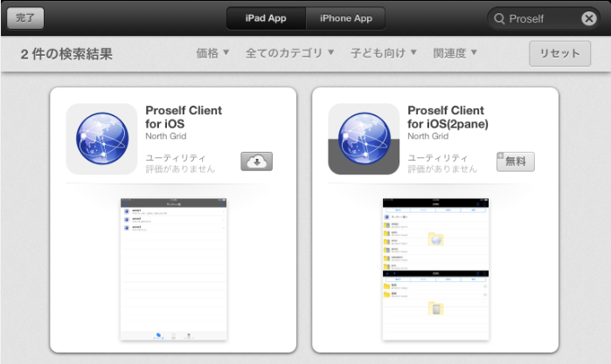

「Appをインストール」をタップしてインストールを行います。
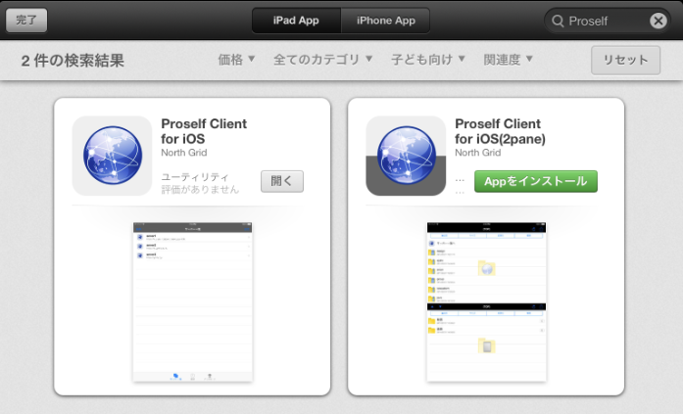
インストールが完了するとホーム画面にProself Clientのアイコンが表示されます。
※2Pane版はアイコンの背景が2色になっています。
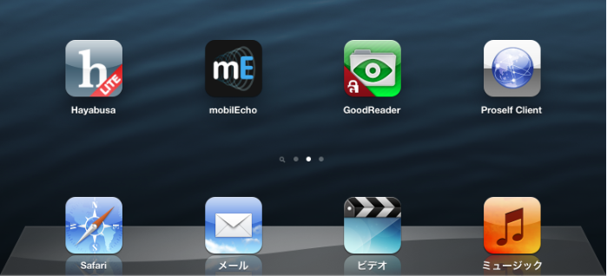

起動
Proself Clientのアイコンをタップし起動します。
※初回起動時は必ずヘルプが表示されます。ヘルプは全て読み終わるか、
「設定」ボタンタップで終了できます。
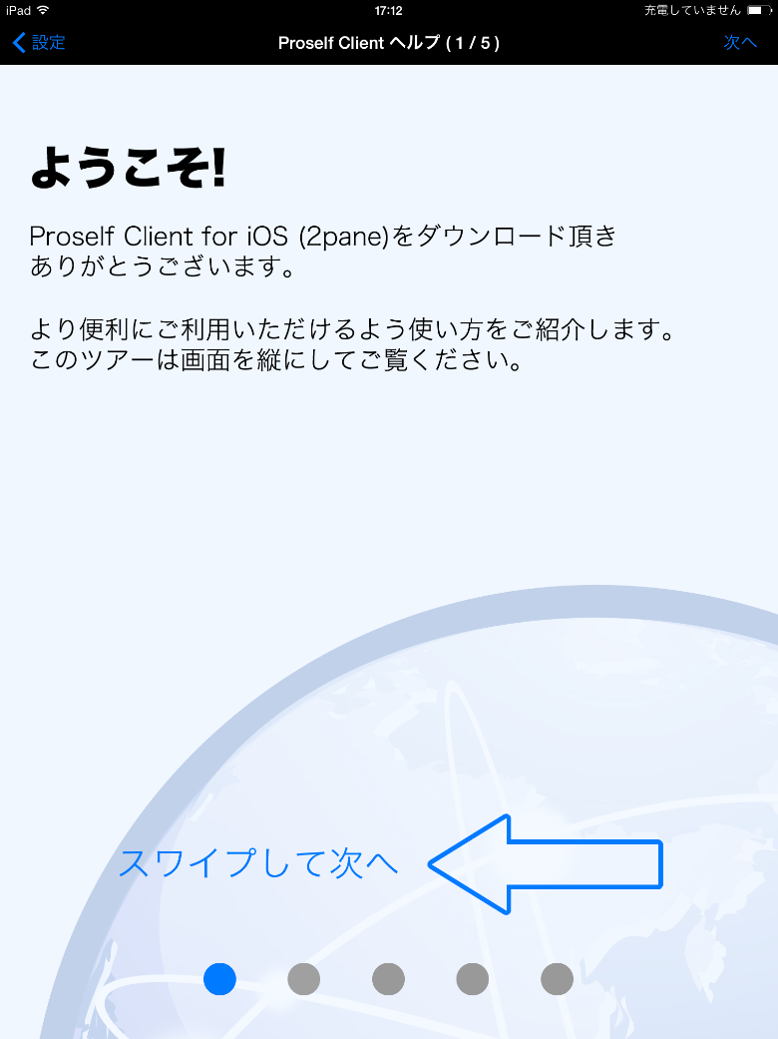

接続先設定
Proself Clientを利用するには最初に接続先設定を行う必要があります。

新規接続先作成
サーバー一覧画面上のメニューボタンをタップし、メニューを表示します。

メニュー内の「新規接続先」アイコンをタップします。

サーバー設定画面に遷移するのでProselfに接続するための設定を行います。
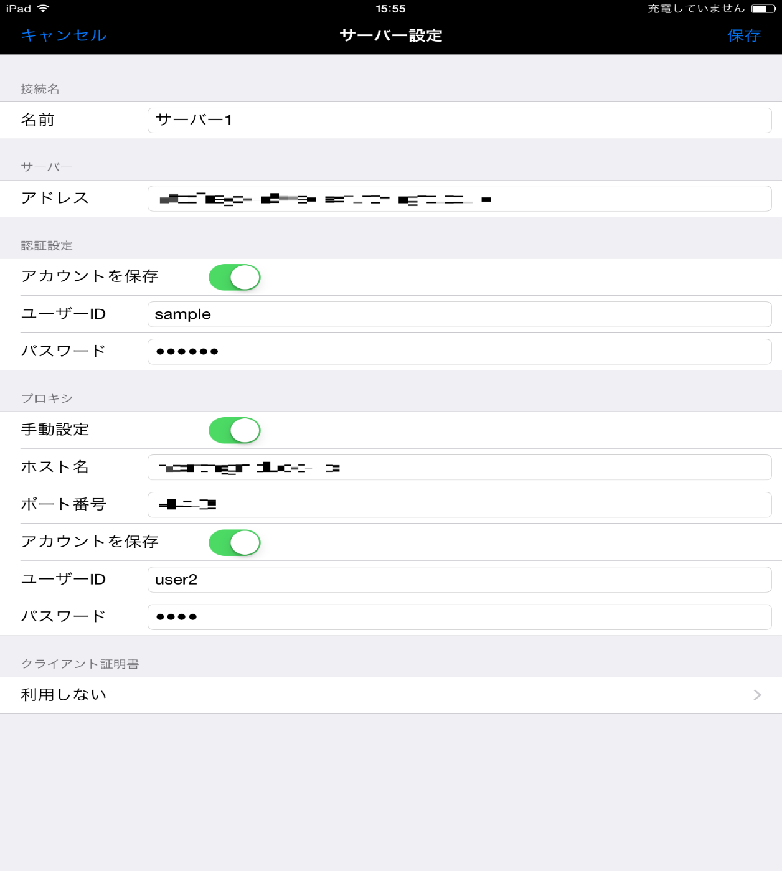
②
③

各設定項目について以下に記載します。
- 「キャンセル」ボタン
設定中のサーバー設定をキャンセルする場合にタップします。

- 「保存」ボタン
設定中のサーバー設定を保存する場合にタップします。

- 名前
接続先の名前を入力します。

- アドレス
アクセスするProselfサーバーのアドレスを入力します。
アドレスは次のように指定します。
[httpまたはhttps]://[サーバー名]/[ユーザーフォルダまたはグループフォルダ]
例：サーバー名が「server1」でグループフォルダ「group1」に接続する場合
http://server1/group1

- アカウントを保存
Proselfへのログイン情報を保存する場合はオンで設定します。

- ユーザーID(認証設定-アカウントを保存オン時のみ表示)
ProselfにログインするためのユーザーIDを入力します。

- パスワード(認証設定-アカウントを保存オン時のみ表示)
Proselfにログインするためのパスワードを入力します。

- 手動設定
Proselfサーバーとの接続にプロキシサーバーを経由する場合はオンで設定します。

- ホスト名
使用するプロキシサーバーのホスト名を入力します。

- ポート番号
プロキシサーバーが使用するポート番号を入力します。

- アカウントを保存
プロキシサーバー経由時認証が必要な場合はオンで設定します。

- ユーザーID(プロキシ-アカウントを保存オン時のみ表示)
プロキシサーバーへの認証時に使用するユーザーIDを入力します。

- パスワード(プロキシ-アカウントを保存オン時のみ表示)
プロキシサーバーへの認証時に使用するパスワードを入力します。

- クライアント証明書
Proselfサーバーでクライアント認証設定を行っている場合に使用するクライアント証明書を設定することができます。

Proself Client for iOSにてクライアント証明書を利用する場合、iPhoneまたはiPad端末へのクライアント証明書のインストールとは別に以下手順を実施いただく必要がございます。
1.ご利用のPCにてクライアント証明書(p12形式)の拡張子を
「.pccertificate」に変更します。

2.メール等で1.のファイルをiPhoneまたはiPad端末に送ります。

3.iPhoneまたはiPad端末から2.で受け取ったファイルをタップし、
「Proself Clientで開く」をタップします。

4.Proself Clientが起動しダイアログが表示されますので、「証明書をインポート」をタップするとクライアント証明書がインポートされます。

接続先編集
サーバー一覧画面上のメニューボタンをタップし、メニュー内の「接続先編集」アイコンをタップします。
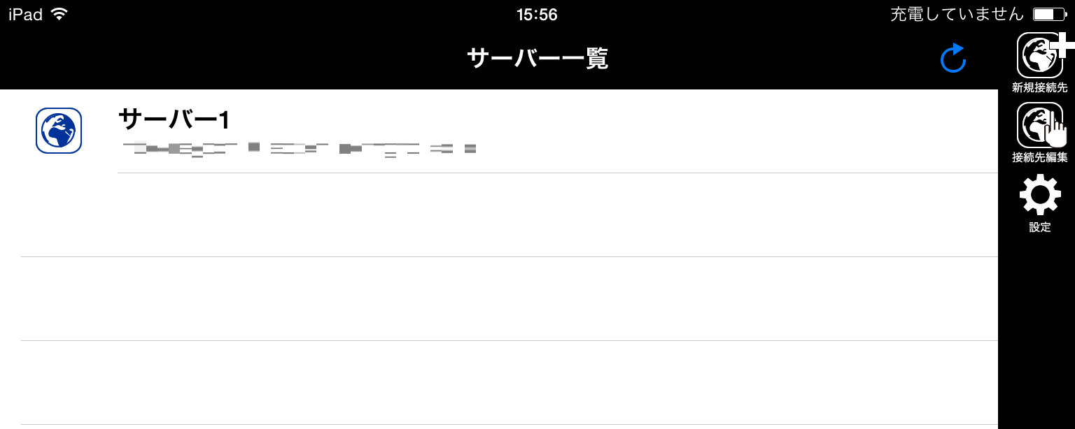

「接続先編集」アイコンをタップすると編集モードに切り替わります。
編集対象の接続先をタップしサーバー設定画面へ遷移します。
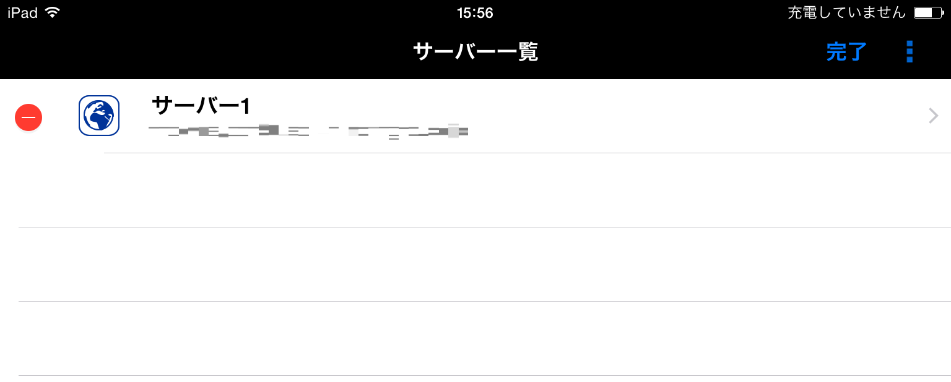
※サーバー設定画面については4.1.新規接続先設定を参照ください。

編集完了後、「完了」ボタンをタップし編集モードを終了します。
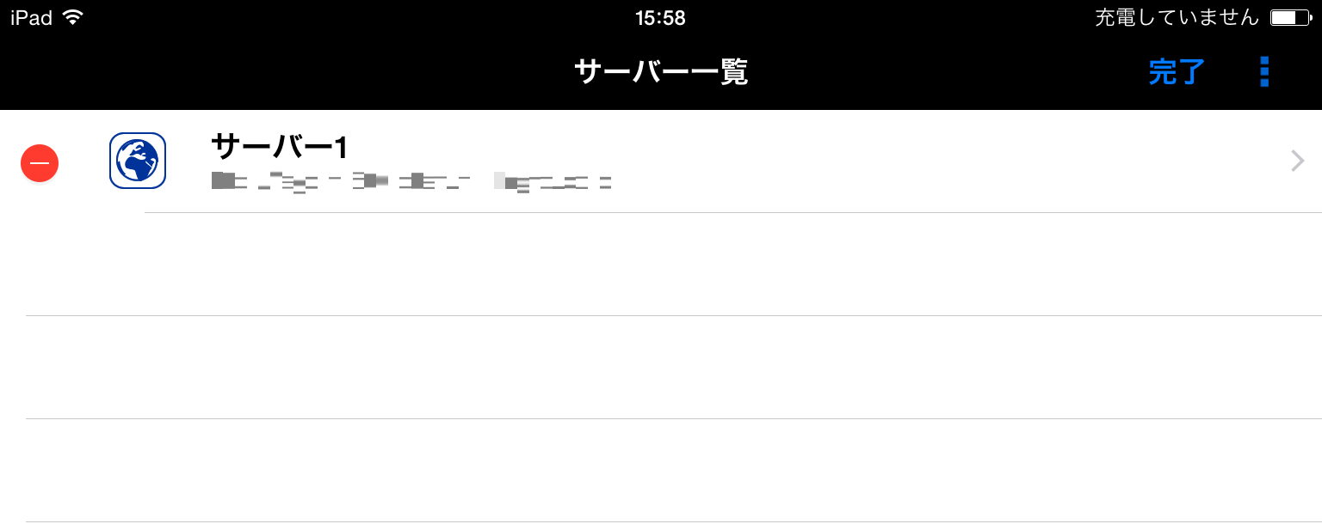

接続先削除
接続先を削除する場合は、メニューボタンをタップし、メニュー内の「接続先編集」アイコンをタップします。
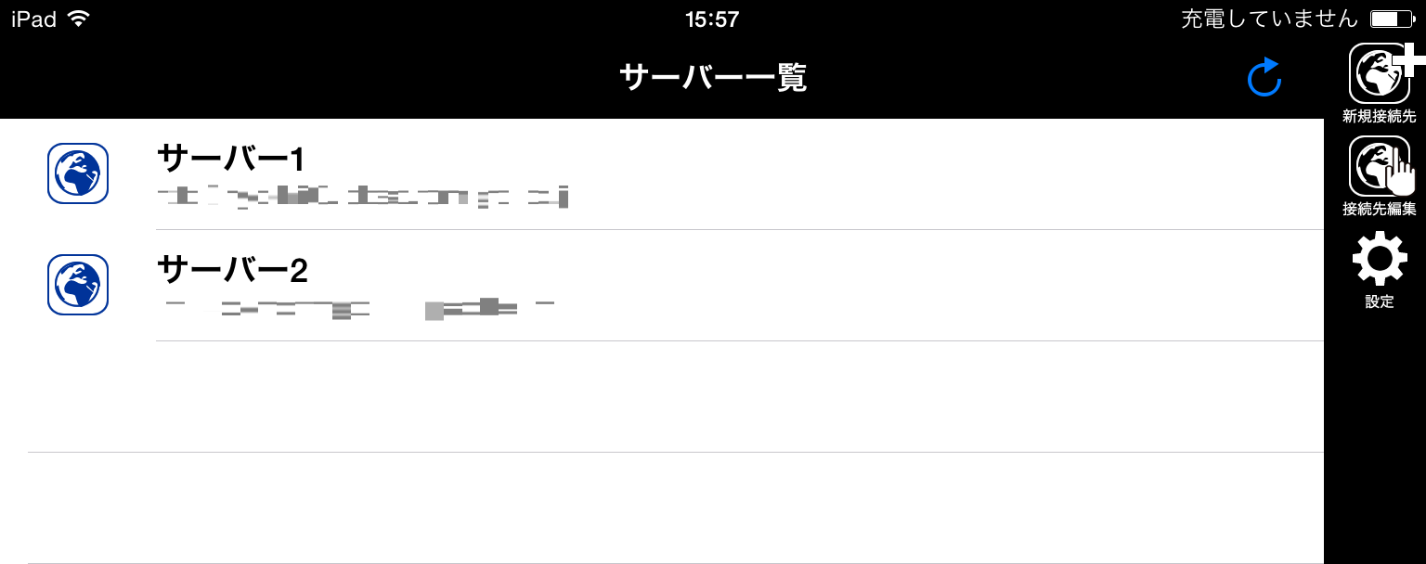

「接続先編集」アイコンをタップすると編集モードに切り替わります。
削除対象の接続先左のアイコンをタップします。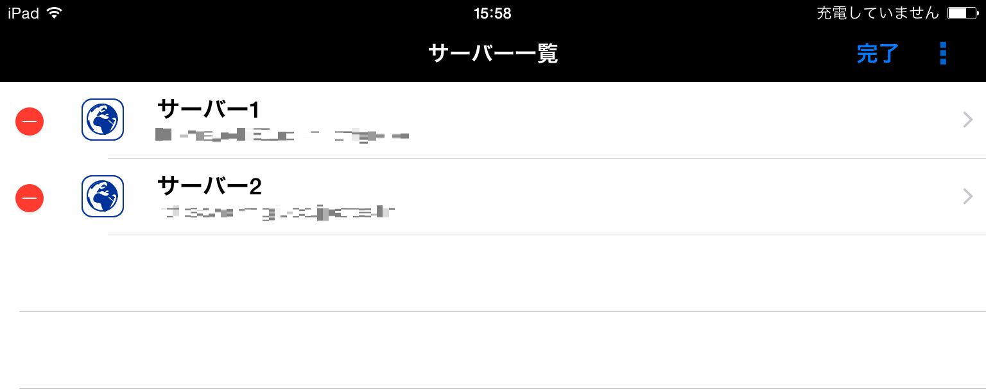

「削除」ボタンをタップすると接続先が削除されます。
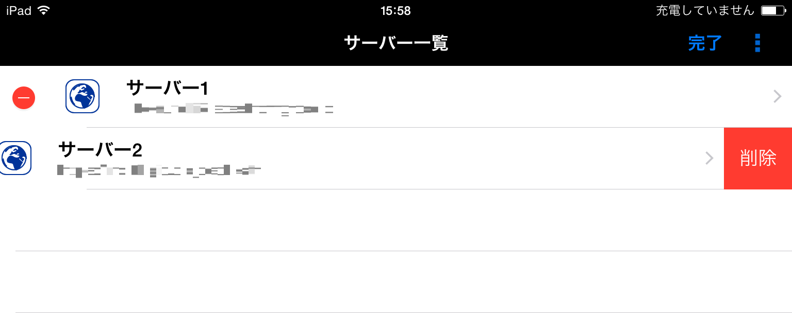

削除完了後、「完了」ボタンをタップし編集モードを終了します。

サーバー上のファイルやフォルダを表示する
接続先を設定後、接続先をタップするとそのサーバーに接続します。
パスワードを間違えている場合、またはアカウントを保存していない場合は認証ダイアログが表示されますので再度正しいユーザーIDとパスワードを入力してください。

画面説明
接続先をタップするとファイル一覧画面が表示されます。
※接続先設定のアドレスをhttpまたは[httpまたはhttps]://[サーバー名]/で設定した場合は、自分が参照可能なユーザーフォルダ/グループフォルダの一覧が表示されるので、参照するユーザーフォルダ/グループフォルダをタップするとファイル一覧画面が表示されます。

デフォルトでは2画面の内、上/左(縦向き/横向き)がProselfサーバー上にあるファイル/フォルダ、下/右(縦向き/横向き)がProself Clientをインストールした端末上にあるファイル/フォルダとなっています。
※以後、Proselfサーバー上のファイル/フォルダを表示している部分をサーバー領域、端末上のファイル/フォルダを表示している部分をローカル領域と呼称します。

ファイル一覧画面_縦向き
※赤枠内がサーバー領域、青枠内がローカル領域となります。
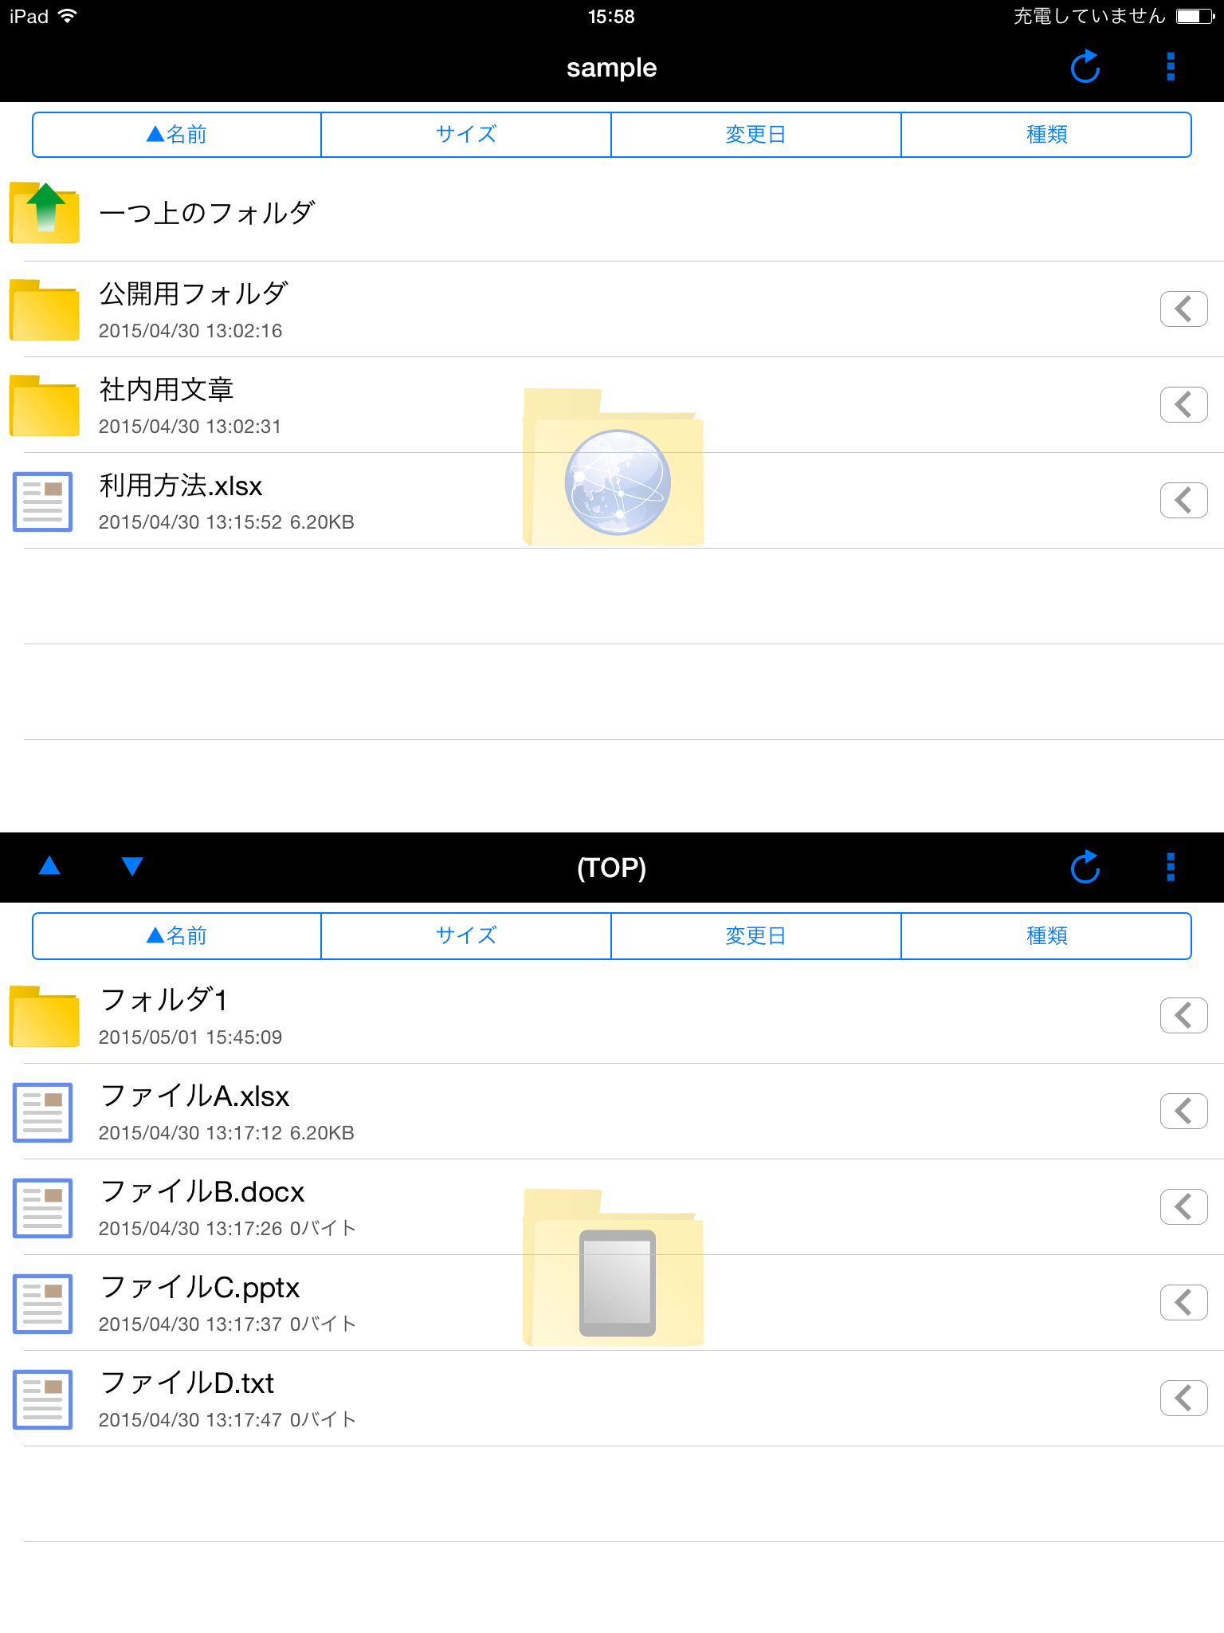
④
⑥
⑤
③
②
①
④
⑤
③
②

ファイル一覧画面_横向き
※赤枠内がサーバー領域、青枠内がローカル領域となります
①
③
①
③
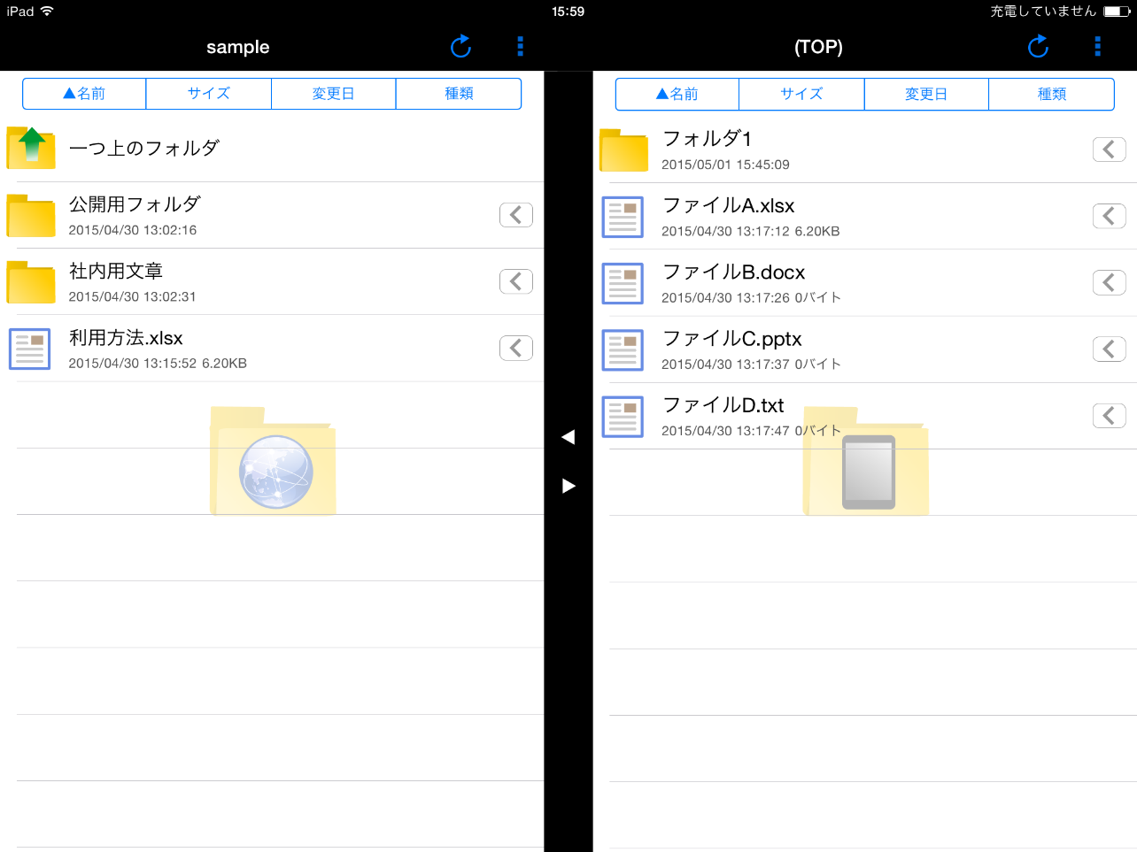
⑥
②
⑤
⑤
④
②
④

各画面項目について、以下に解説します。
- カレントフォルダ
現在表示しているフォルダ名を表示します。
一番上の階層にいる場合は「(TOP)」と表示されます。
タップし遷移先を選択後、「OK」ボタンをタップすると直接現在位置より上の階層に遷移することが可能です。
※サーバー一覧を選択した場合はサーバー一覧画面へ遷移します。
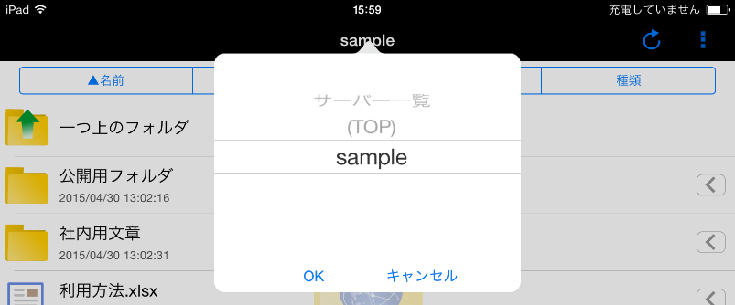
- 更新ボタン
サーバー領域/ローカル領域上の情報を最新の状態に更新します。

- メニューボタン
サーバー領域/ローカル領域上で現在表示中のフォルダに関するメニューが表示されます。
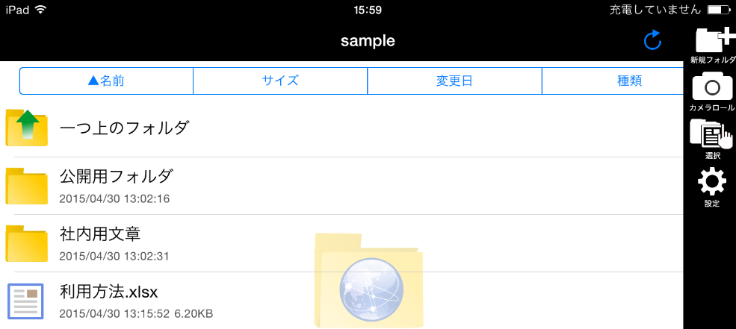

各アイコンについて以下に解説いたします。
新規フォルダ
フォルダを新規に作成することができます。
→詳細は10.1.フォルダ新規作成を参照ください。
カメラロール
カメラロール内の写真や動画をアップロードすることができます。
※サーバー領域上でのみ表示されます。
→詳細は6.4.カメラロールからのアップロードを参照ください。
選択
ファイルを複数選択して、アップロード/ダウンロード、削除が可能です。
→それぞれの詳細については以下を参照ください。
・複数ファイルのアップロード：6.2.複数ファイル/フォルダのアップロード
・複数ファイルのダウンロード：7.2.複数ファイル/フォルダのダウンロード
・複数ファイルの削除：10.10.2.複数ファイル/フォルダ削除
設定
設定画面に遷移し、アプリケーションの設定を変更することができます。
→詳細は11.アプリ内設定を参照ください。

- ソートボタン
タップするとそれぞれの項目にて昇順/降順で並べ替えをします。

- コンテキストメニューボタン
タップするとタップしたファイル/フォルダの個別メニューを表示します。
※画像はサーバー領域上にあるファイルのコンテキストメニューボタンをタップした場合です。
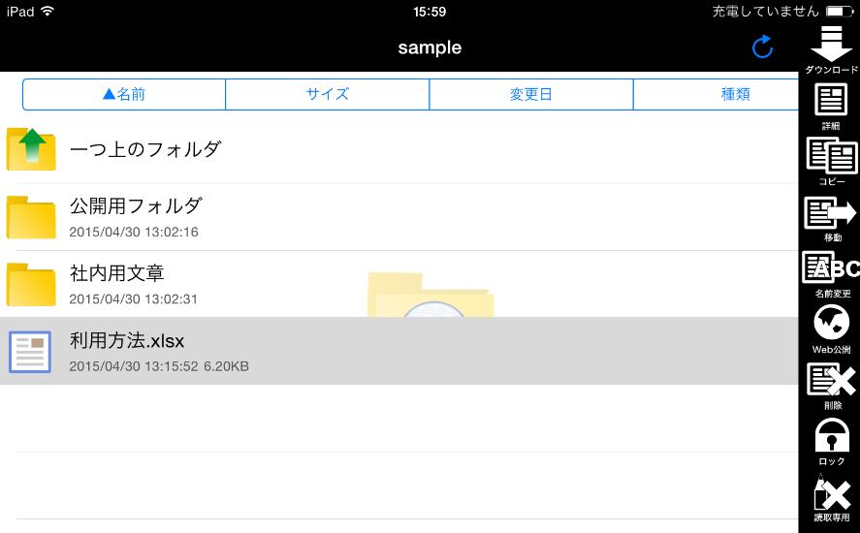
各アイコンについて以下に解説いたします。
※Proself本体の設定内容によっては表示されないアイコンもございます。
アップロード
対象のファイル/フォルダを現在表示中のサーバー領域上にアップロードします。
※ローカル領域上でのみ表示されます。
→詳細は6.1.単一ファイル/フォルダのアップロードを参照ください。
ダウンロード
対象のファイル/フォルダを現在表示中のローカル領域上にダウンロードします。
※サーバー領域上でのみ表示されます。
→詳細は7.1.単一ファイル/フォルダのダウンロードを参照ください。
詳細
対象のファイル/フォルダの詳細を確認することができます。
→詳細は10.2.ファイル/フォルダ詳細を参照ください。
コピー
対象のファイル/フォルダを別の場所へコピーすることができます。
→詳細は10.3.ファイル/フォルダコピーを参照ください。
移動
対象のファイル/フォルダを別の場所へ移動することができます。
→詳細は10.4.ファイル/フォルダ移動を参照ください。
名前変更
対象のファイル/フォルダ名前を変更することができます。
→詳細は10.5.ファイル/フォルダ名前変更を参照ください。
Web公開
対象のファイル/フォルダをProselfのアカウントを持たないユーザーに公開することができます。
※サーバー領域上でのみ表示されます。
→詳細は8.1.Web公開設定を参照ください。
Web公開停止
Web公開中のファイル/フォルダを停止することができます。
※サーバー領域上でのみ表示されます。
→詳細は8.2.Web公開停止を参照ください。
受取フォルダ
対象のフォルダを公開し、Proselfのアカウントを持たないユーザーからファイルを受け取ることができます。
※サーバー領域上でのみ表示されます。
→詳細は9.1.受取フォルダ設定を参照ください。
受取フォルダ停止
受取フォルダを停止することができます。
※サーバー領域上でのみ表示されます。
→詳細は9.2.受取フォルダ停止を参照ください。
削除
対象のファイル/フォルダを削除することができます。
→詳細は10.10.1.単一ファイル/フォルダ削除を参照ください。

ロック
対象のファイルにロックをかけることができます。
※サーバー領域上でのみ表示されます。
→詳細は10.6.ファイルのロック設定を参照ください。
ロック解除
ファイルのロックを解除することができます。
※サーバー領域上でロック中のファイルかつ、ログインユーザーが
管理者またはロックをかけたユーザーの場合のみ表示されます。
→詳細は10.7.ファイルのロック解除を参照ください。
読取専用
対象のファイルに読取専用属性を付与することができます。
読取専用属性が付与されたファイルは、読取専用属性を付与した本人もそのファイルへの更新ができなくなります。
完成済みの文書等に対してご利用ください。
※サーバー領域上かつログインユーザーが管理者または読取専用権限がある場合のみ表示されます。
→詳細は10.8.ファイルの読取専用設定を参照ください。
読取専用解除
ファイルに付与された読取専用属性を解除することができます。
※サーバー領域上で読取専用属性が付与されたファイルかつ、
ログインユーザーが管理者または読取専用を付与したユーザーの場合
のみ表示されます。
→詳細は10.9.ファイルの読取専用設定解除を参照ください。

- スライドボタン
タップするとサーバー領域、ローカル領域の2画面表示からそれぞれの1画面表示に変更することができます。また、それぞれの1画面表示からサーバー領域、ローカル領域の2画面表示に変更することも可能です。

アップロード

単一ファイル/フォルダのアップロード
ローカル領域上の対象ファイル/フォルダのコンテキストメニューボタンをタップし、メニュー内の「アップロード」アイコンをタップします。
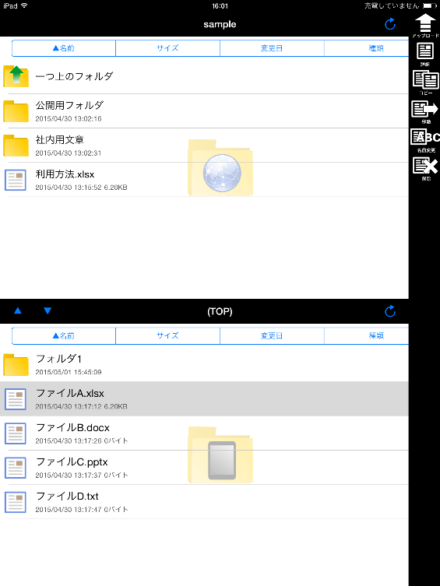

サーバーにファイル/フォルダがアップロードされます。
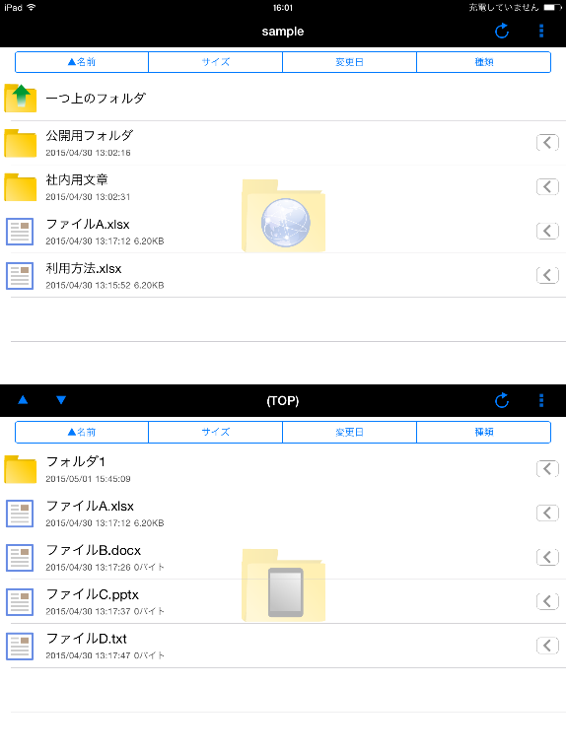

複数ファイル/フォルダのアップロード
メニューボタンをタップし、メニュー内の「選択」アイコンをタップします。
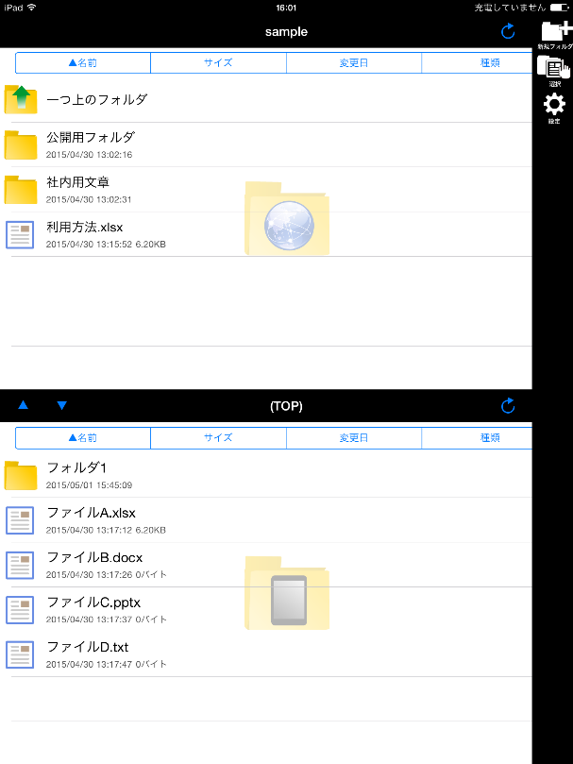

アップロード対象のファイル/フォルダをタップして選択します。
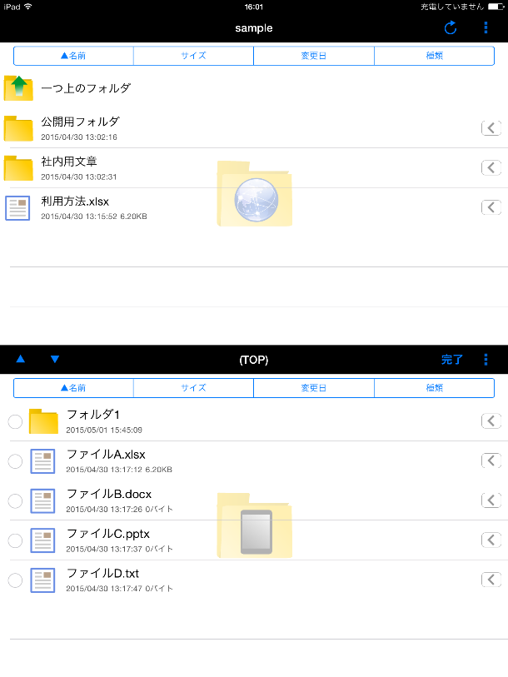
メニューボタンをタップし、メニュー内の「アップロード」アイコンをタップします。
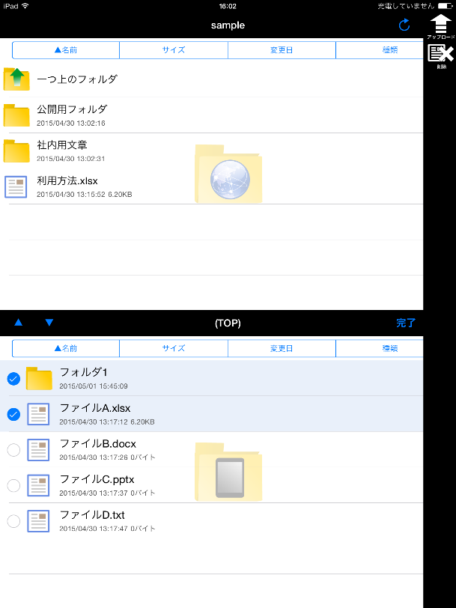
選択したファイル/フォルダがアップロードされます。
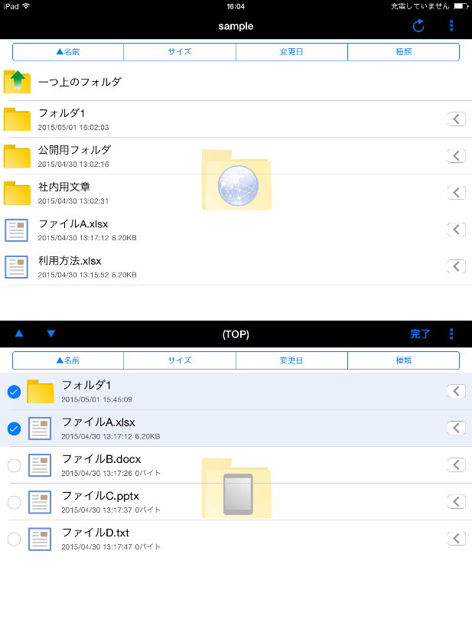

ドラッグ&ドロップによるファイル/フォルダのアップロード
ローカル領域上のアップロードしたいファイル/フォルダを長押しします。
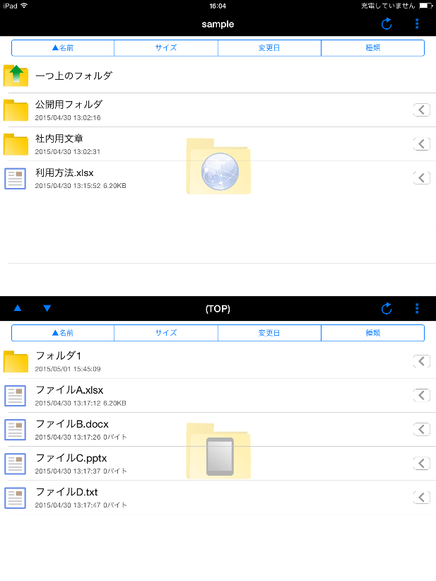
長押しした状態で選択したファイル/フォルダをサーバー領域上に
移動します。
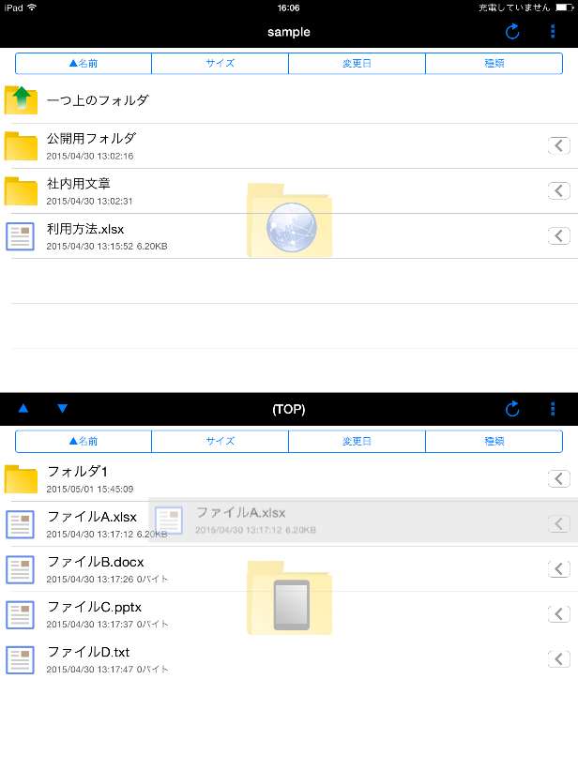
サーバー領域までファイル/フォルダを移動したら、指を離します。
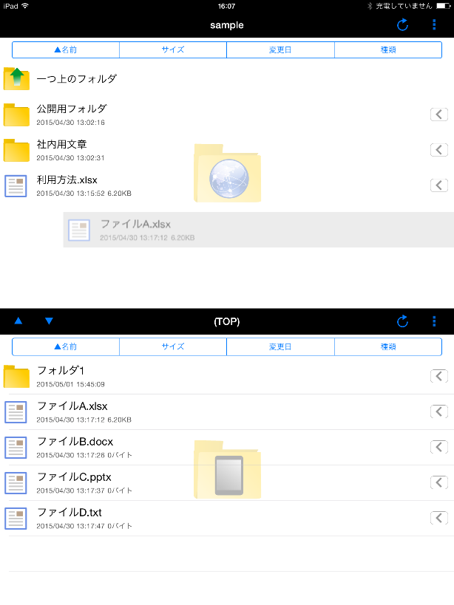

ファイル/フォルダがアップロードされます。
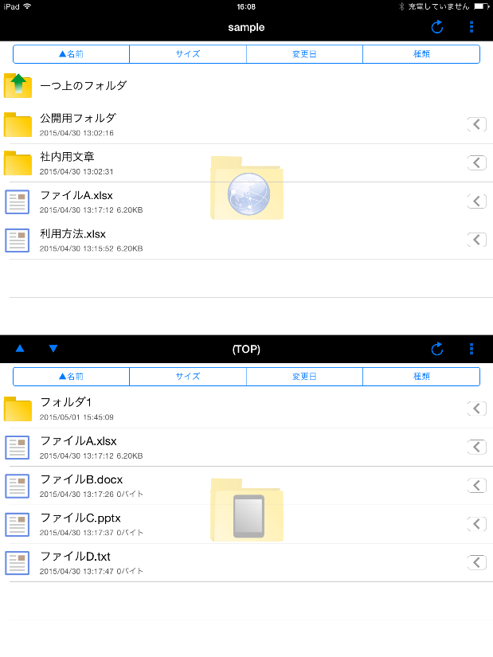

カメラロールからのアップロード
サーバー一覧上のメニューボタンをタップしメニューを表示します。
メニュー内の「カメラロール」アイコンをタップします。
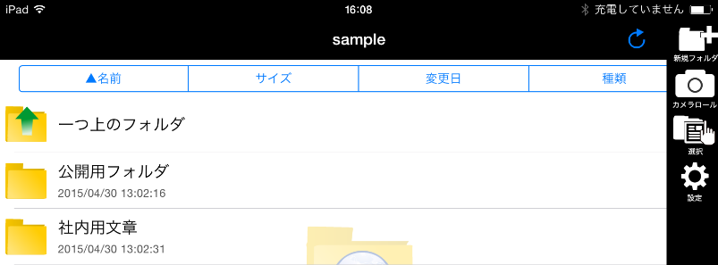

ウィンドウが表示されますので、「カメラロール」をタップします。
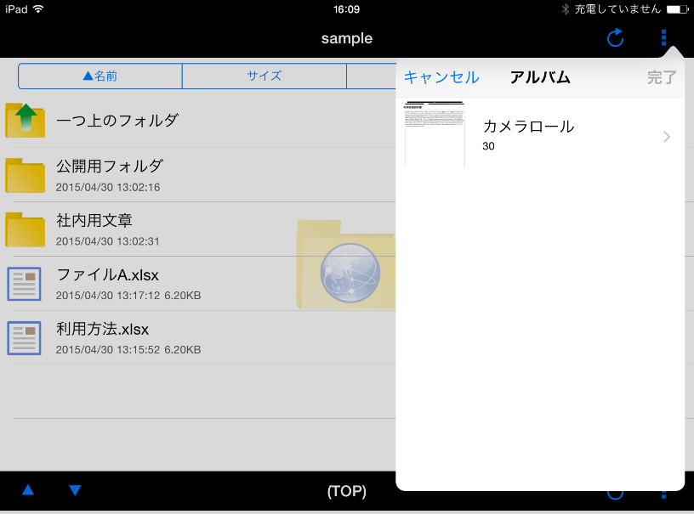

ウィンドウに画像ファイルの一覧が表示されます。
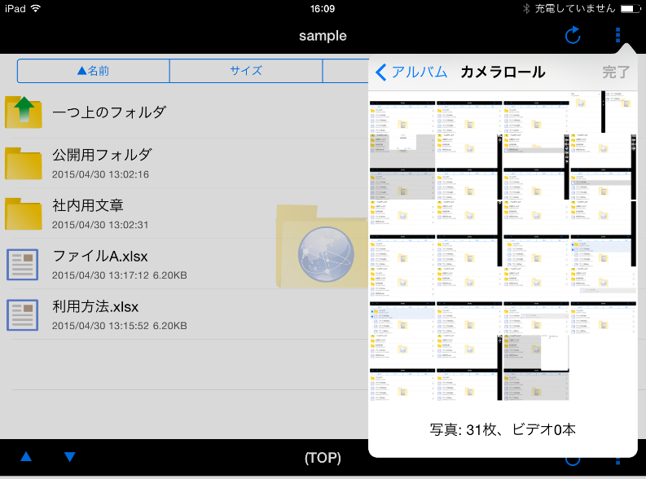

画像ファイルの一覧から、アップロードしたい画像ファイルを選択しタップします。タップすると選択マークが表示されます。
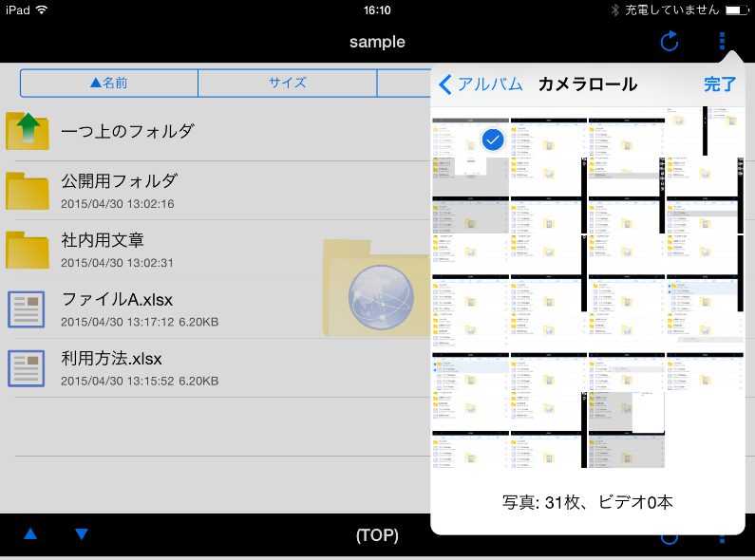

「完了」ボタンをタップすると、選択状態の画像ファイルをアップロードすることができます。

画像ファイルがサーバー上にアップロードされます。
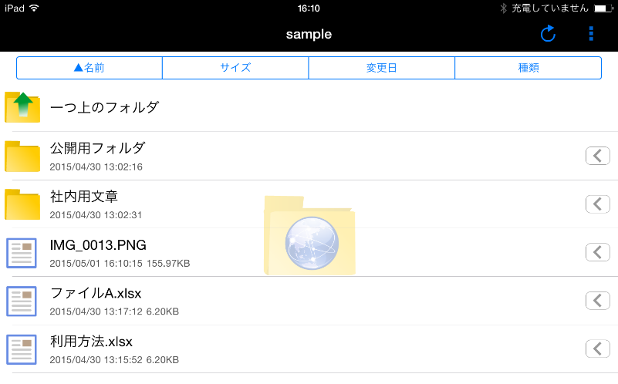

画像ファイルの一覧から、アップロードしたい画像ファイルを選択する際に、複数の画像ファイルを選択することができます。複数の画像をタップし、「完了」ボタンをタップします。
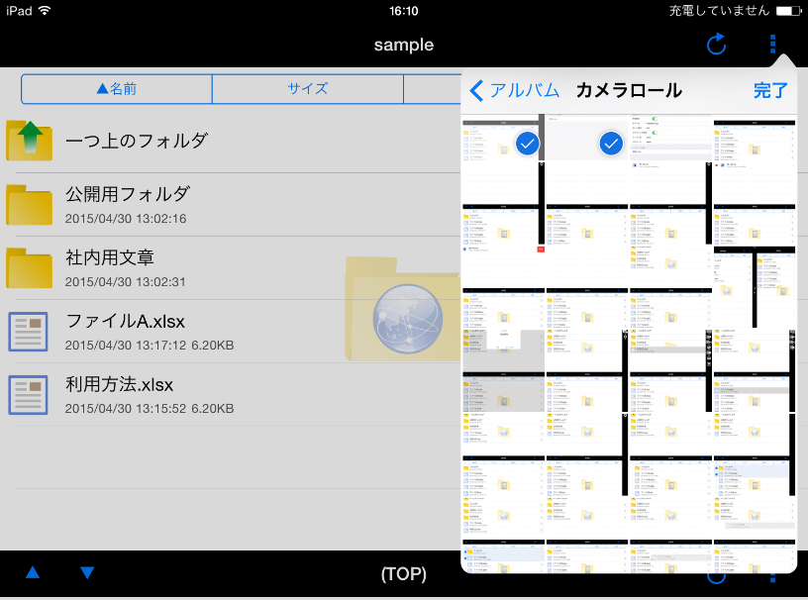

複数の画像ファイルが同時にアップロードされます。
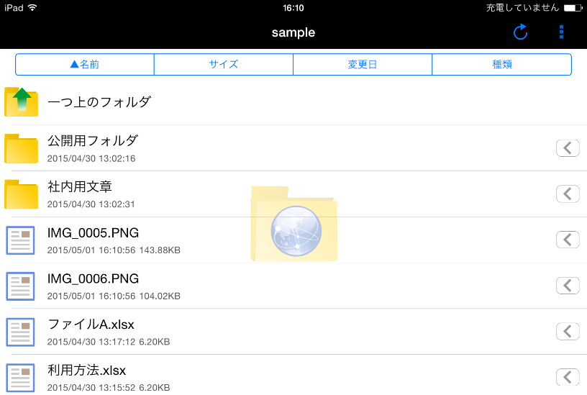

別アプリケーションからのアップロード
別アプリケーションで開いているファイルを、Proself Clientを使用してアップロードすることが可能です。
本項目では、別アプリケーション上で開いているPDFファイルをProselfサーバー上にアップロードする手順を説明します。

アップロード先を指定してアップロード
あらかじめProself Client for Androidを起動していない、または、起動しているがサーバー領域上でファイルアップロード可能な場所を選択していない場合、ファイルアップロード可能な場所を選択する必要があります。

「開く」をタップします。
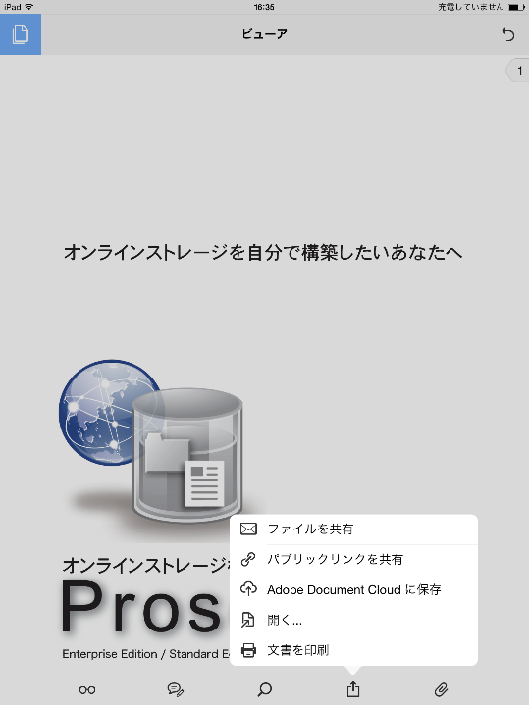

「Proself Clientで開く」をタップします。
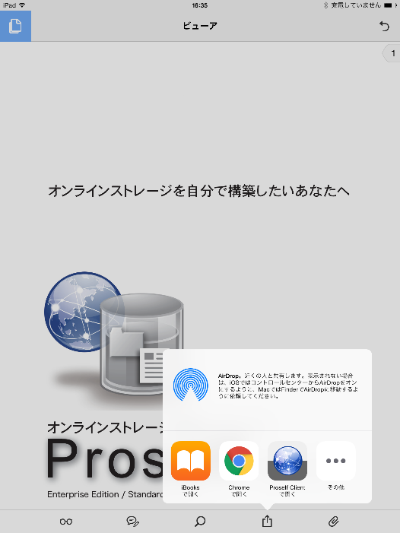

アップロード先のサーバーを選択します。キャンセルする場合は「キャンセル」をタップします。

アップロード先のフォルダを選択します。
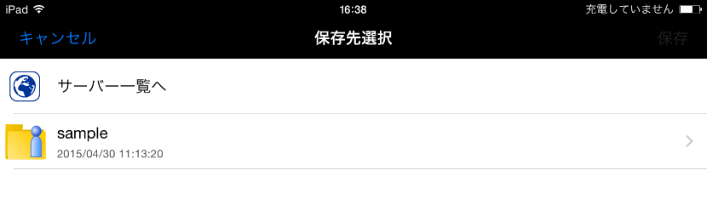

「保存」をタップします。
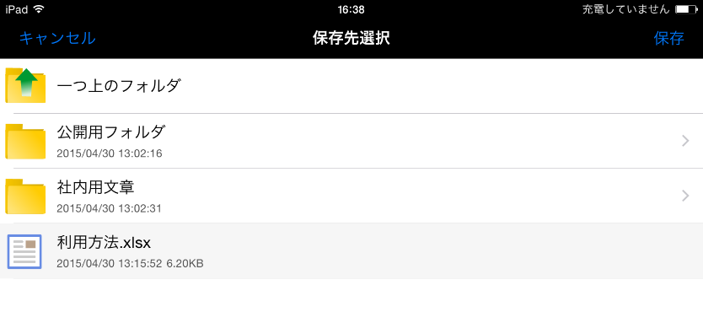

ダイアログが表示されますので、ファイル名を入力し「OK」ボタンをタップします。
ファイルの保存をやめる場合は「キャンセル」ボタンをタップします。
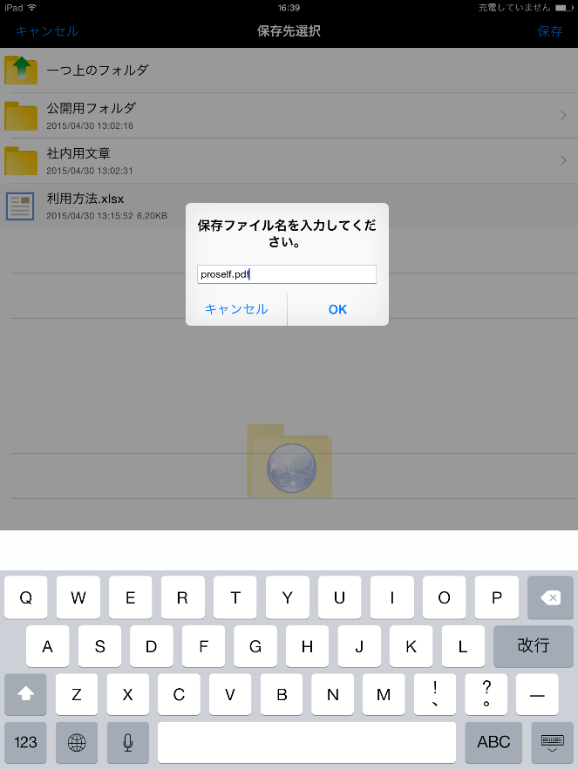

アップロードが完了するとダイアログが表示されます。

アップロード先を指定せずアップロード
あらかじめProself Client for Androidを起動しており、サーバー領域上でファイルアップロード可能な場所を選択している場合、アップロード先を選択せずに画像ファイルをアップロードすることが可能です。

「開く」をタップします。

「Proself Clientで開く」をタップします。

Proself Clientが起動するので、ファイルの保存先を指定し「保存」ボタンをタップします。
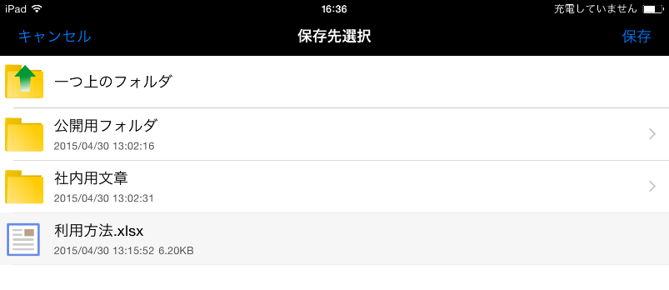

ダイアログが表示されますので、ファイル名を入力し「OK」ボタンをタップします。
ファイルの保存をやめる場合は「キャンセル」ボタンをタップします。
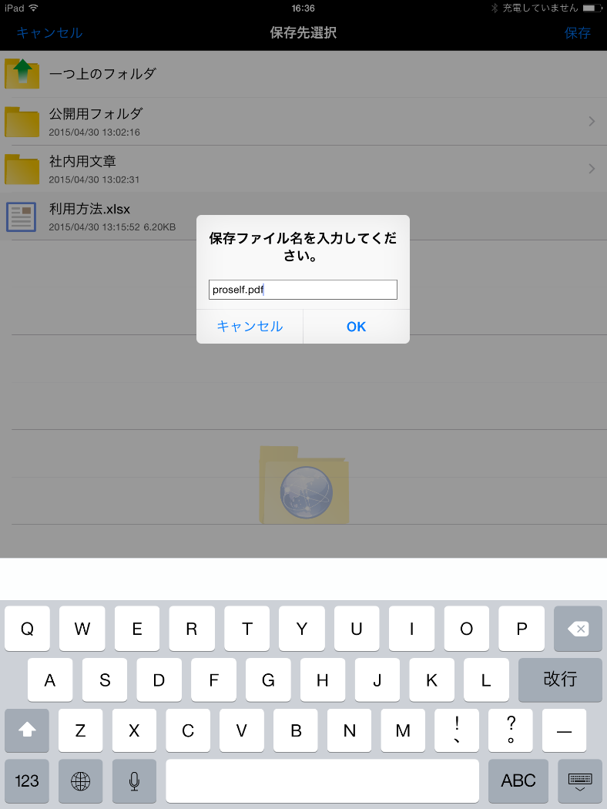

アップロードが完了するとダイアログが表示されます。

ダウンロード

単一ファイル/フォルダのダウンロード
サーバー領域上の対象ファイル/フォルダのコンテキストメニューボタンをタップし、メニュー内の「ダウンロード」アイコンをタップします。
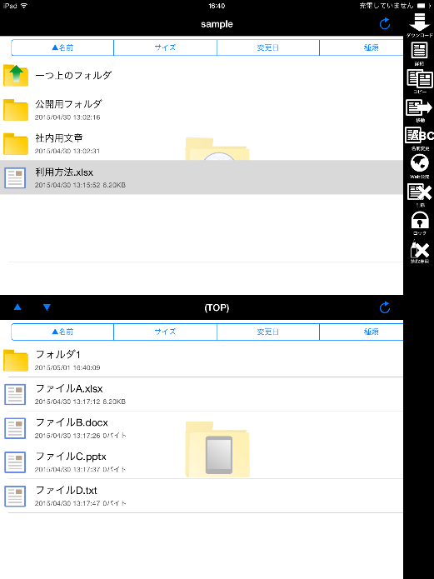

ローカル領域にファイルがダウンロードされます。
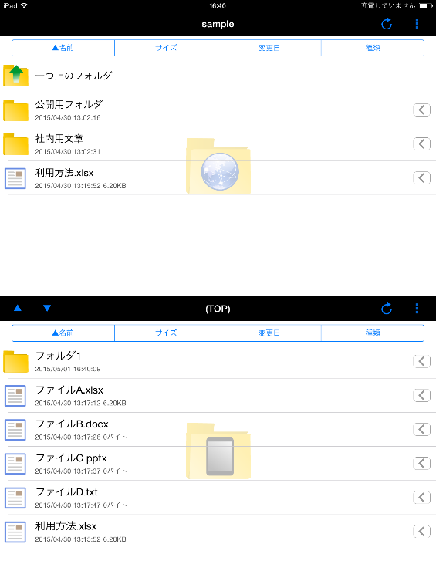

複数ファイル/フォルダのダウンロード
サーバー領域上のメニューボタンをタップし、メニュー内の「選択」
アイコンをタップします。
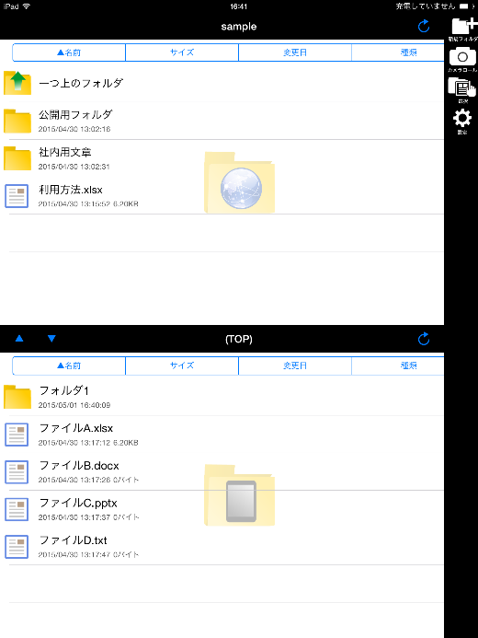

ダウンロード対象のファイル/フォルダをタップして選択します。
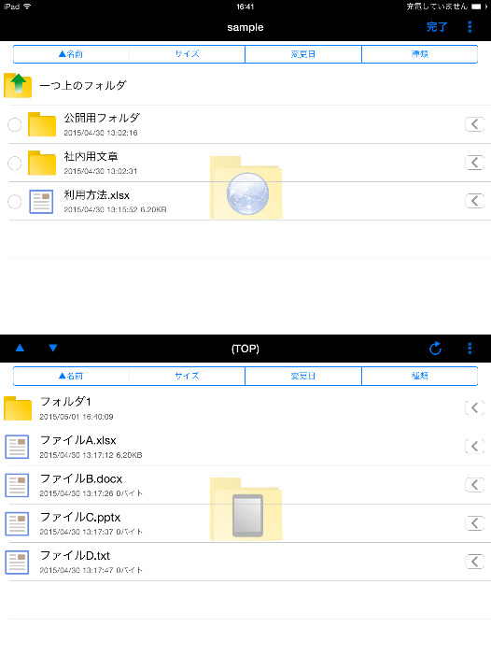

メニューボタンをタップし、メニュー内の「ダウンロード」アイコンをタップします。
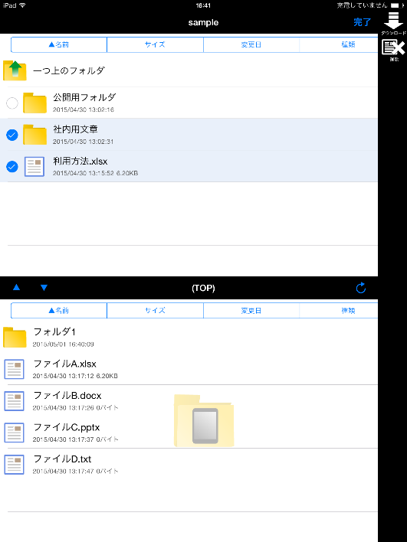

ローカルに選択したファイル/フォルダがダウンロードされます。
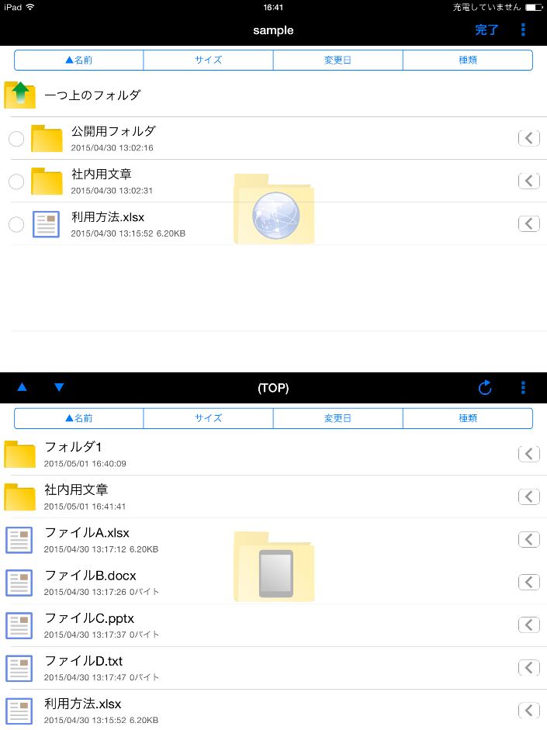

ドラッグ&ドロップによるファイル/フォルダのダウンロード
サーバー領域上のダウンロードしたいファイル/フォルダを長押しします。
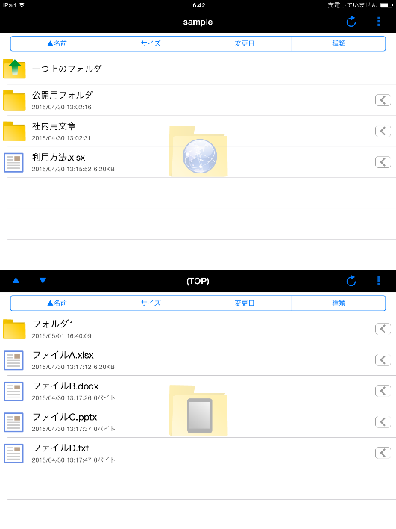

長押しをした状態で選択したファイル/フォルダをローカル領域上に移動します。
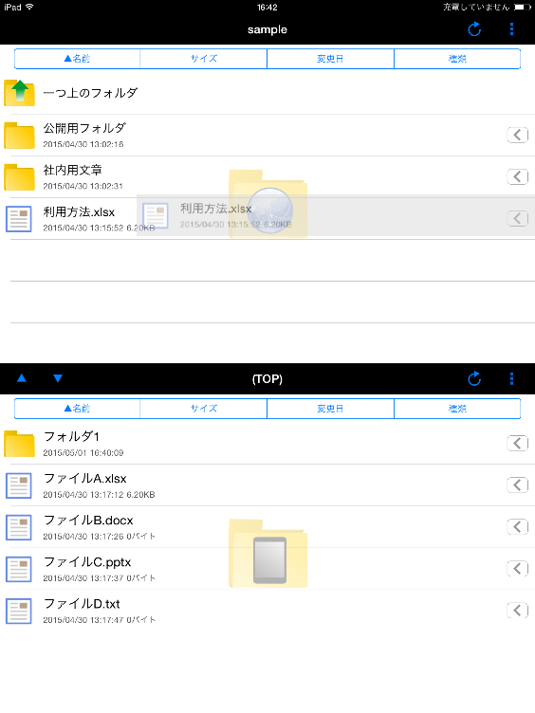
ローカル領域までファイル/フォルダを移動し、指を離します。
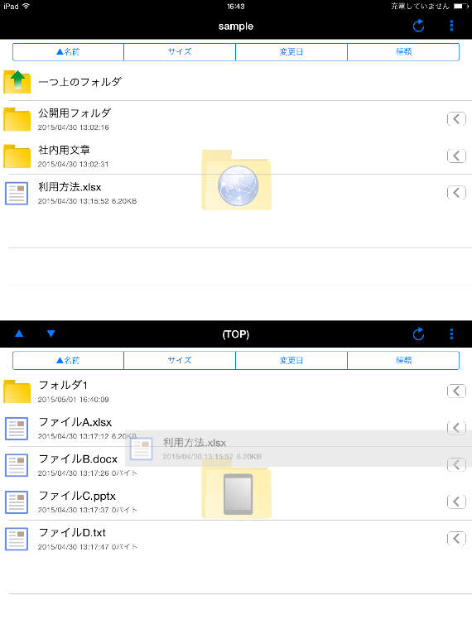

ファイル/フォルダがダウンロードされます。
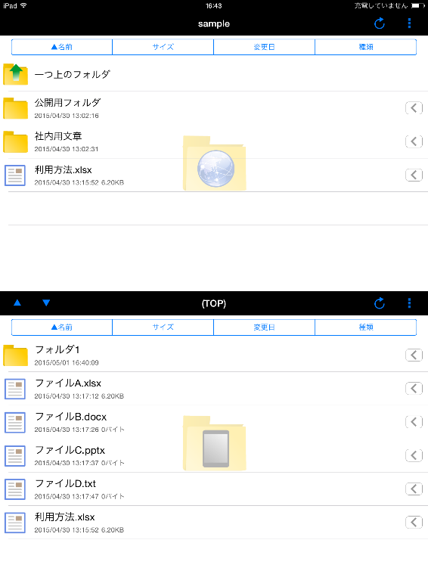

Proselfのアカウントを持たないユーザーにファイルを渡す(Web公開)

Web公開設定
サーバー領域上の対象ファイル/フォルダのコンテキストメニューボタンをタップし、メニュー内の「Web公開」アイコンをタップします。
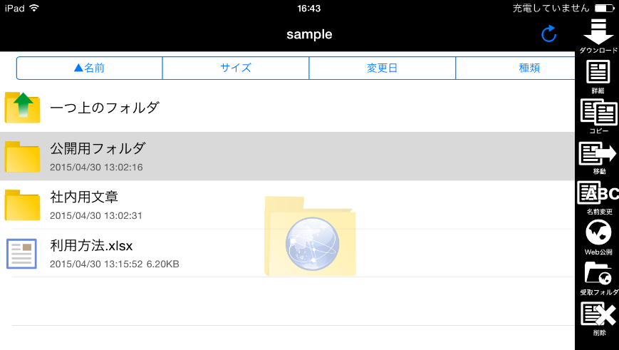

Web公開設定画面が表示されるので、Web公開の設定を行います。
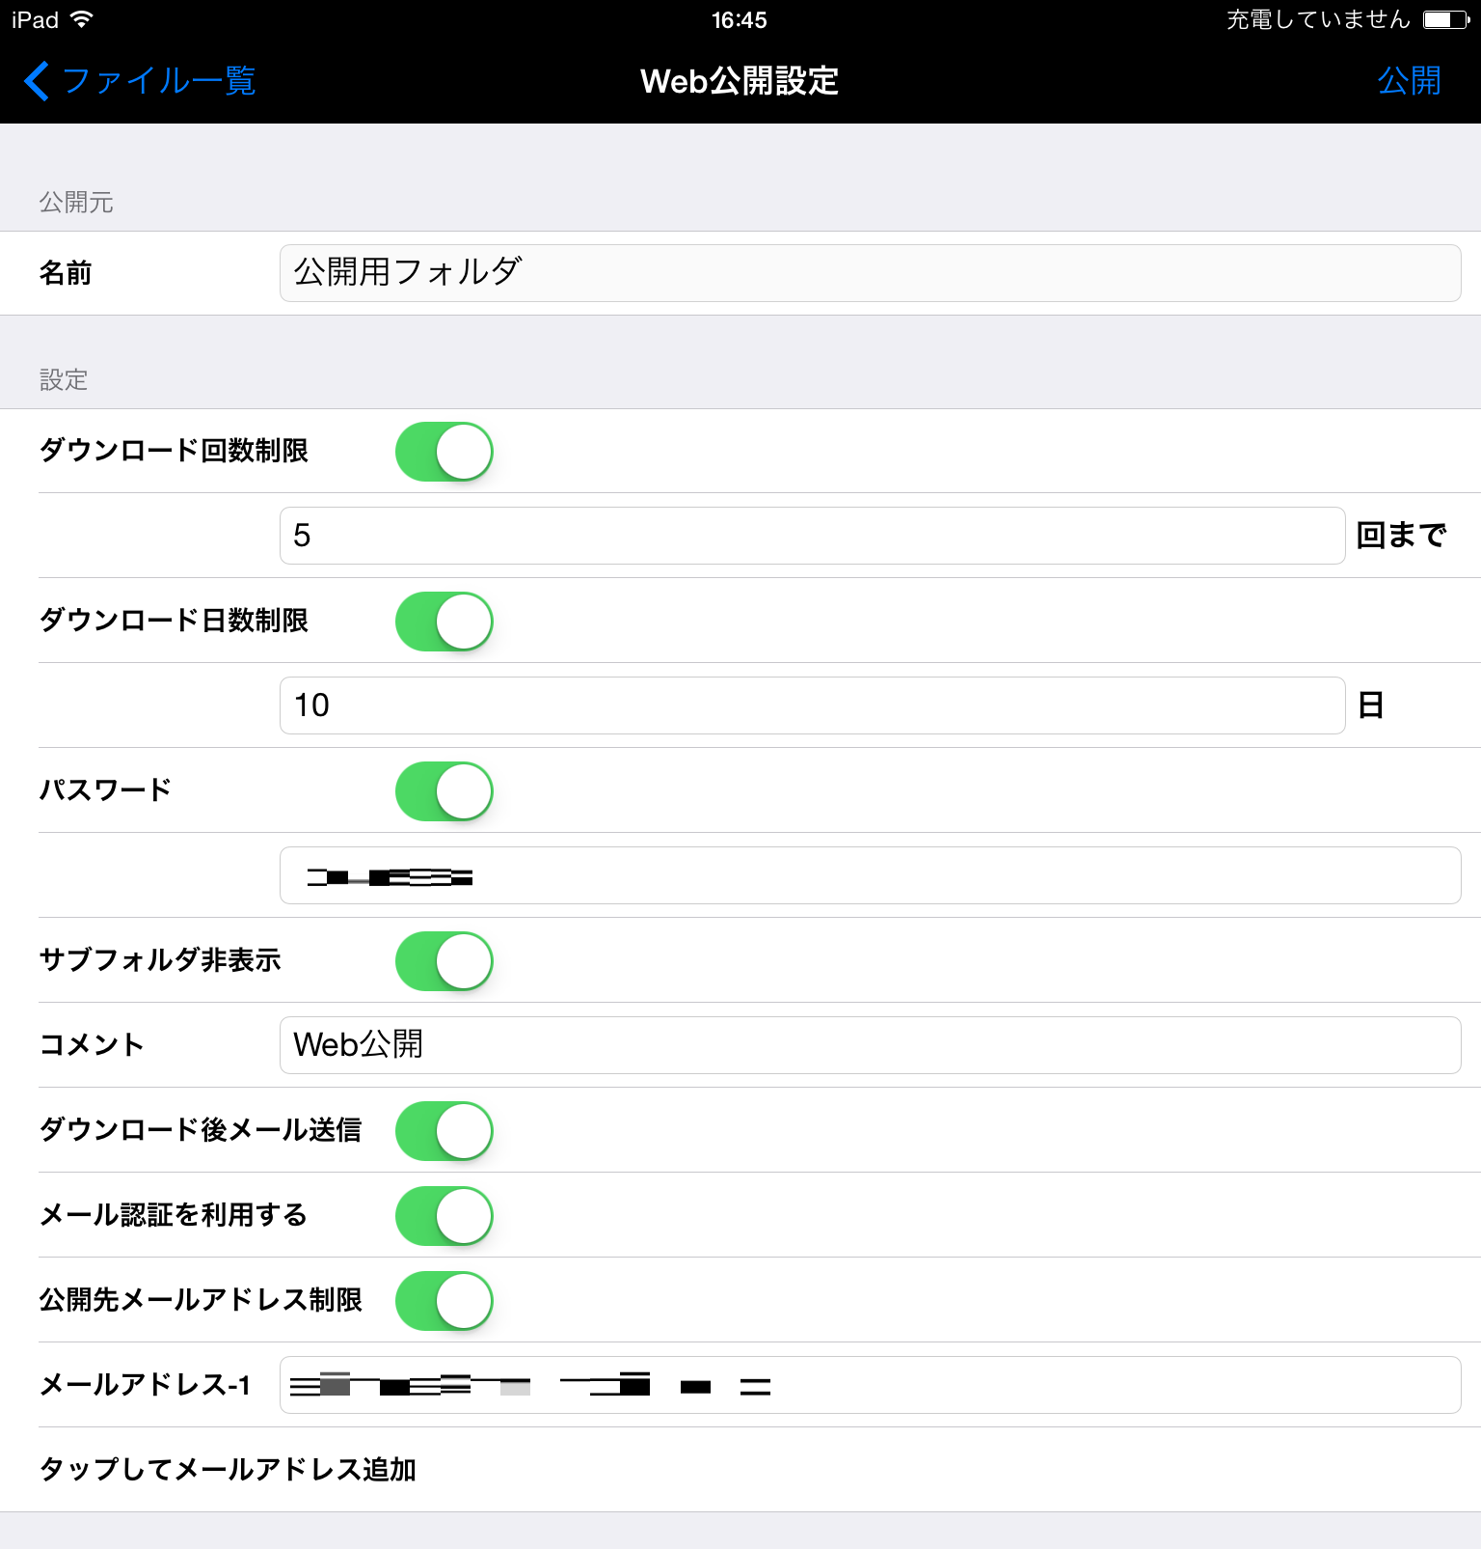
⑯
③
⑮
⑭
⑩
⑫
⑬
④
⑤
⑥
⑦
⑧
⑨
⑪

②

各項目について以下に解説します。
- 「ファイル一覧」ボタン
タップするとファイル一覧画面に遷移します。

- 「公開」ボタン
タップすると設定した内容でWeb公開を行います。

- 名前
Web公開を行うファイル/フォルダ名を表示します。

- ダウンロード回数制限スイッチ
ダウンロード回数を制限する場合にオンにします。

- ダウンロード回数制限テキスト
制限するダウンロード回数を指定します。
※ダウンロード回数制限スイッチをオンにしないと表示されません。

- ダウンロード日数制限スイッチ
ダウンロード可能な期間を指定する場合にオンにします。

- ダウンロード日数制限テキスト
ダウンロード可能な日数を指定します。
※ダウンロード日数制限スイッチをオンにしないと表示されません。

- パスワードスイッチ
Web公開ファイル/フォルダアクセス時、パスワードの入力を必要とする場合にオンにします。

- パスワードテキスト
設定するパスワードを入力します。
※パスワードスイッチをオンにしないと表示されません。

- サブフォルダ非表示スイッチ※1
フォルダに対してWeb公開設定時、サブフォルダを非表示にする場合にオンにします。
※フォルダに対してのWeb公開設定時のみ表示されます。

- コメントテキスト
公開アドレスアクセス時に表示されるコメントを入力します。

- ダウンロード後メール送信スイッチ※2
Web公開したファイルがダウンロードされた際、Web公開設定ユーザーにメールを送信する場合にオンにします。

- メール認証を利用するスイッチ※2
Web公開ファイル/フォルダにアクセス時、メール認証機能を利用する場合にオンにします。

- 公開先メールアドレス制限スイッチ※2
メール認証機能利用時、特定のメールアドレスにのみワンタイムパスワードを発行する場合にオンにします。

- メールアドレステキスト※2
メール認証機能利用時に利用可能なメールアドレスを入力します。
テキストボックス内をロングタップすることで、「ペースト」、「連絡先」が表示されます。
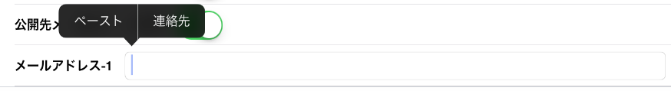

「ペースト」をタップしますと、あらかじめコピーしていたテキスト内容がメールアドレステキストに貼りつけられます。

例：あらかじめ「sample1@example.com」をコピーしている状態で、「ペースト」をタップした場合

「連絡先」をタップしますと、端末に登録されている連絡先が表示されます。
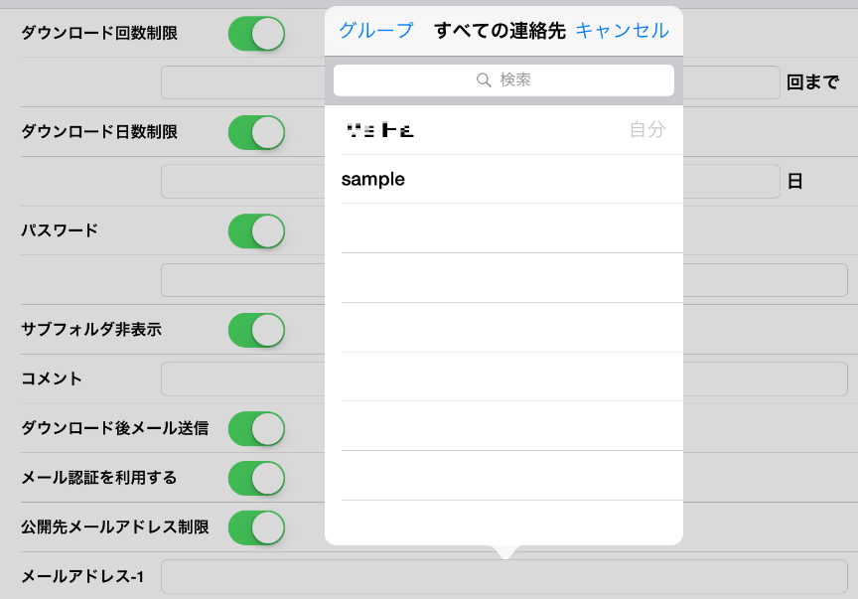

連絡先をタップしますと、その連絡先のメールアドレスが表示されますので設定したいメールアドレスをタップすると、メールアドレスがメールアドレステキストに設定されます。

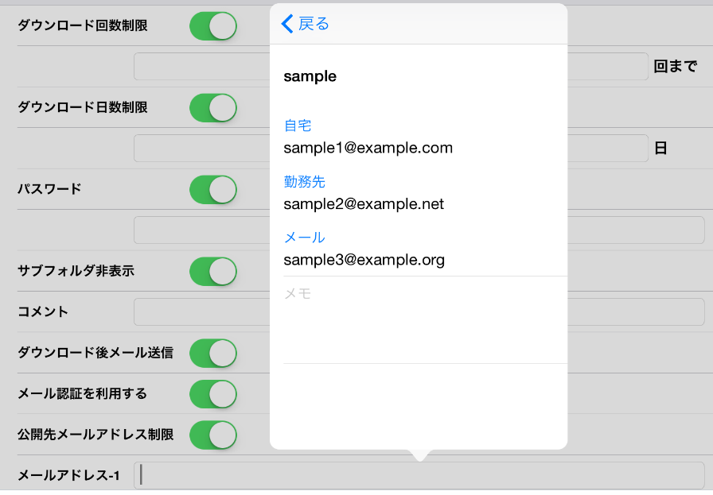

例：「sample2@example.net」をタップした場合

- タップしてメールアドレスを追加※2
制限するメールアドレスを追加する場合にタップします。
タップするとメールアドレステキストが追加されます。
※最大10件分まで追加が可能です。
※1フォルダに対してWeb公開設定を行った場合のみ表示されます。
※2 Proself本体のシステム設定の内容によっては表示されません。

設定後「公開」ボタンをタップするとダイアログが表示され、
完了メッセージと共に公開URLが表示されます。
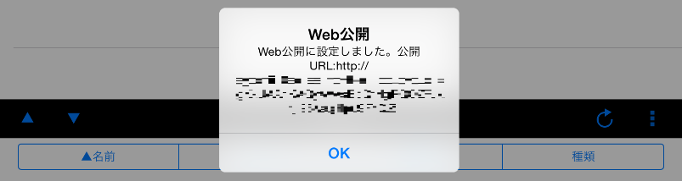

公開URLはWeb公開したファイル/フォルダのコンテキストメニューボタンをタップ後、
メニュー内の「詳細」アイコンタップで確認可能です。
→10.2.ファイル/フォルダ詳細を参照ください。

Web公開設定がされたファイル/フォルダは専用のアイコンが表示されます。
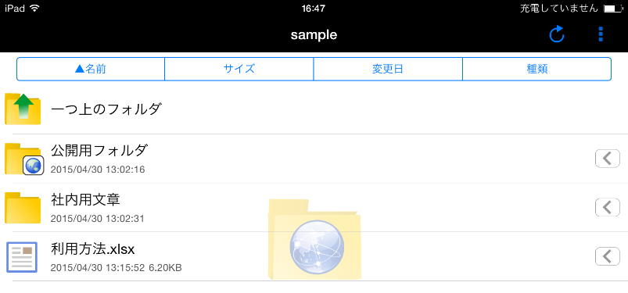

Web公開停止
Web公開設定を行ったファイル/フォルダのコンテキストメニューボタンをタップし、メニュー内の「Web公開停止」アイコンをタップします。
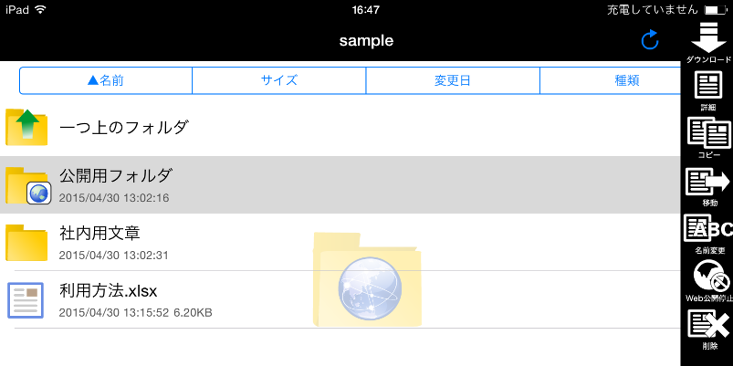

確認ダイアログが表示されますので、「はい」をタップします。
停止をやめる場合は「いいえ」をタップします。
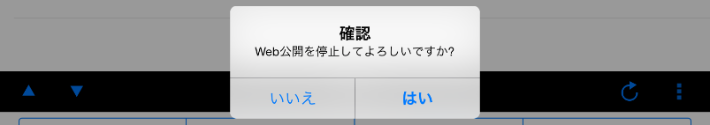

Web公開が停止されます。
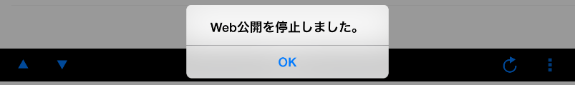

Proselfのアカウントを持たないユーザーからファイルを受け取る
(受取フォルダ)

受取フォルダ設定
サーバー領域上の対象フォルダのコンテキストメニューボタンをタップし、メニュー内の「受取フォルダ」アイコンをタップします。
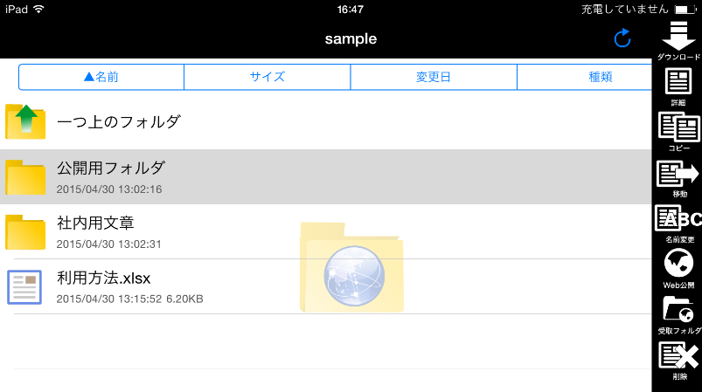

受取フォルダ設定画面が表示されるので、受取フォルダの設定を行います
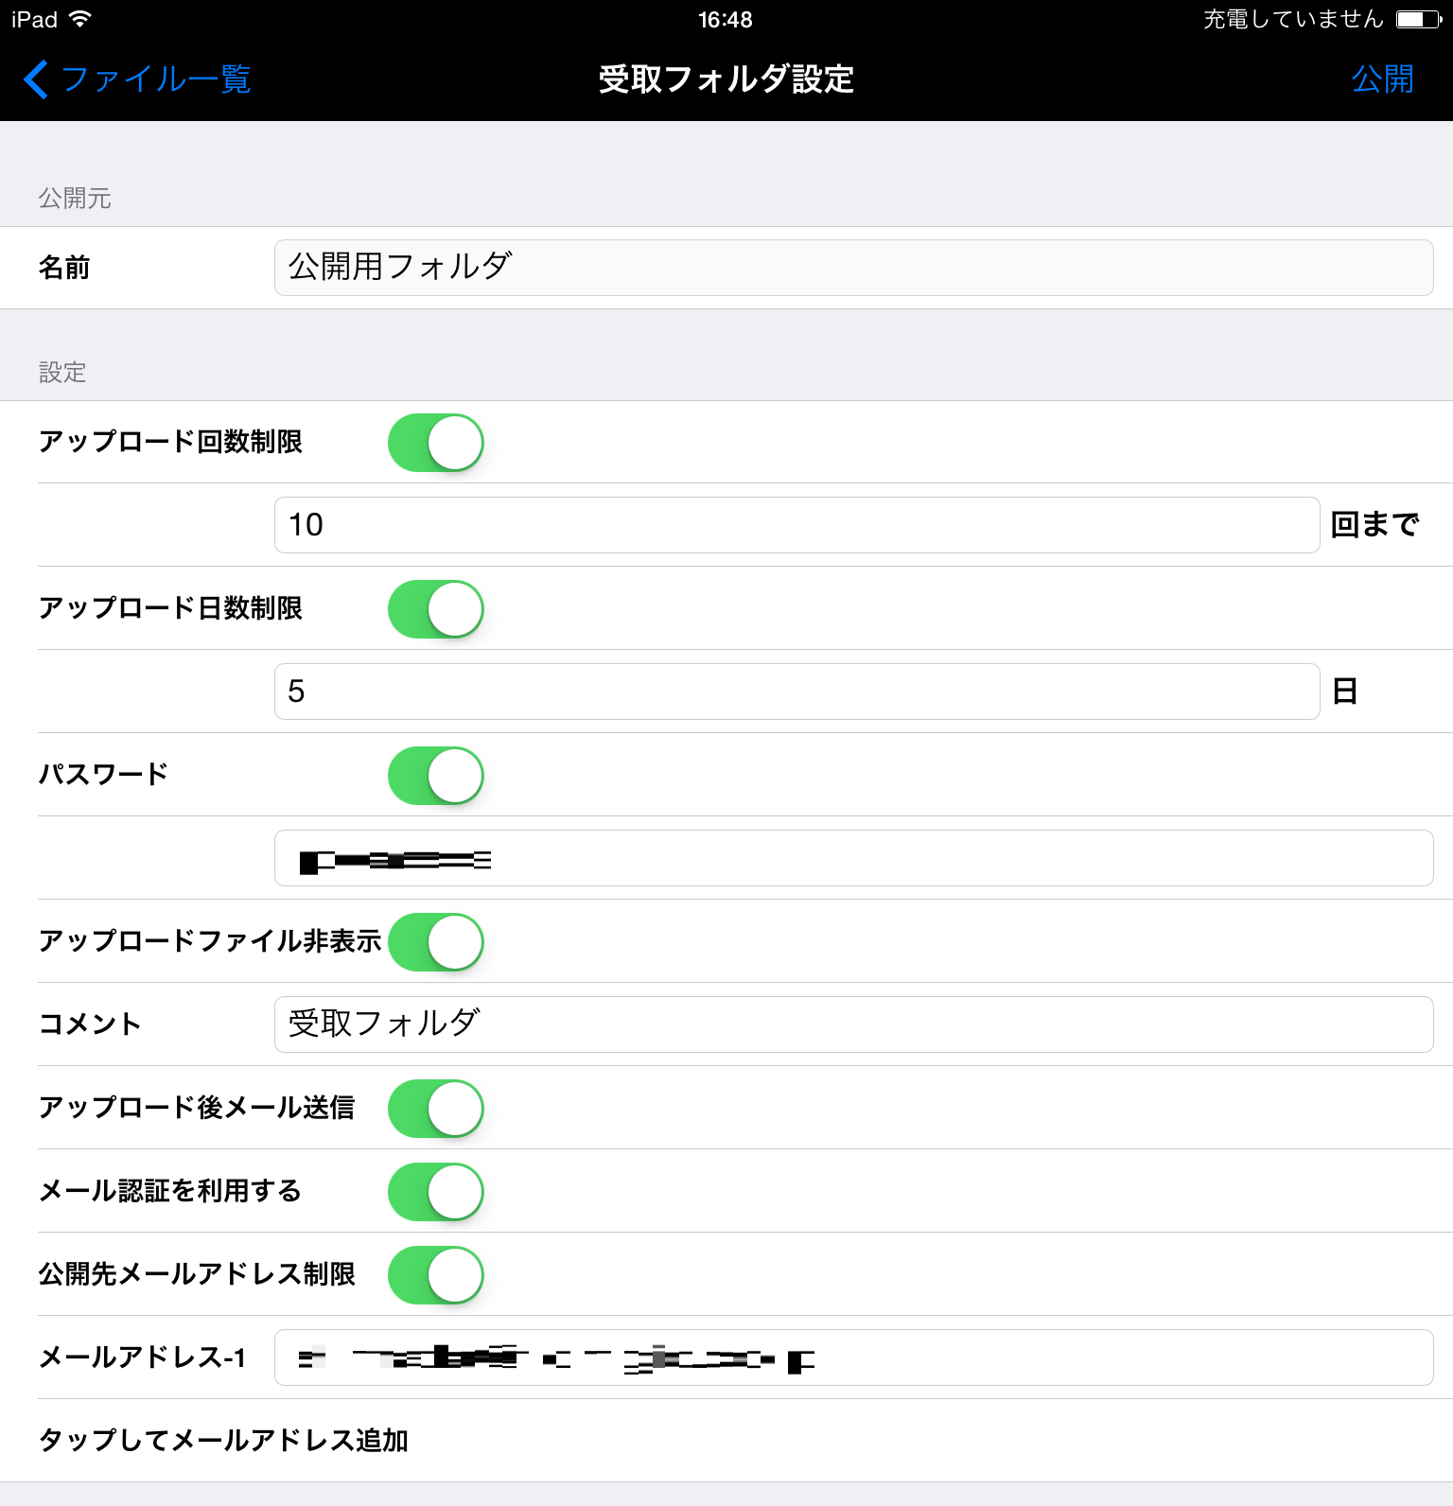
⑯
⑮
⑭
⑬
⑫
⑪
⑨
⑩
⑧
⑦
⑥
⑤
④
③
②
①

各項目について以下に解説します。
- 「ファイル一覧」ボタン
タップするとファイル一覧画面に遷移します。

- 「公開」ボタン
タップすると設定した内容でWeb公開を行います。
- 名前
受取フォルダ設定を行うファイル/フォルダ名を表示します。

- アップロード回数制限スイッチ
アップロード回数を制限する場合にオンにします。

- アップロード回数制限テキスト
制限するアップロード回数を入力します。
※アップロード回数制限スイッチをオンにしないと表示されません。

- アップロード日数制限スイッチ
アップロード可能な期間を指定する場合にオンにします。

- アップロード日数制限テキスト
アップロード可能な日数を指定します。
※アップロード日数制限スイッチをオンにしないと表示されません。

- パスワードスイッチ
受取フォルダアクセス時、パスワードの入力を必要とする場合にオンにします。

- パスワードテキスト
設定するパスワードを入力します。
※パスワードスイッチをオンにしないと表示されません。

- アップロードファイル非表示スイッチ
受取フォルダアクセス時に他のユーザーがアップロードしたファイルを表示しない場合にオンにします。

- コメント
公開アドレスアクセス時に表示されるコメントを入力します。

- アップロード後メール送信スイッチ※1
受取フォルダにファイルやフォルダがアップロードされた際、受取フォルダ設定ユーザーにメールを送信する場合にオンにします。

- メール認証を利用するスイッチ※1
受取フォルダアクセス時、メール認証機能を利用する場合にオンにします。

- 公開先メールアドレス制限スイッチ※1
メール認証機能利用時、特定のメールアドレスにのみワンタイムパスワードを発行する場合にオンにします。

- メールアドレステキスト※1
メール認証機能利用時に利用可能なメールアドレスを入力します。
テキストボックス内をロングタップすることで、「ペースト」、「連絡先」が表示されます。

「ペースト」をタップしますと、あらかじめコピーしていたテキスト内容がメールアドレステキストに貼りつけられます。
例：あらかじめ「sample1@example.com」をコピーしている状態で、「ペースト」をタップした場合
c

「連絡先」をタップしますと、端末に登録されている連絡先が表示されます。
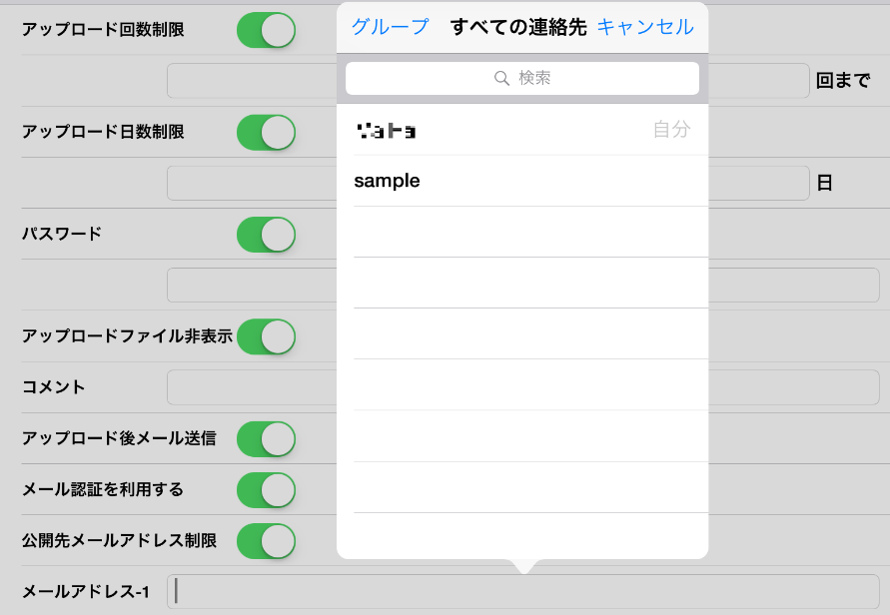

連絡先をタップしますと、その連絡先のメールアドレスが表示されますので設定したいメールアドレスをタップすると、メールアドレスがメールアドレステキストに設定されます。ｓ
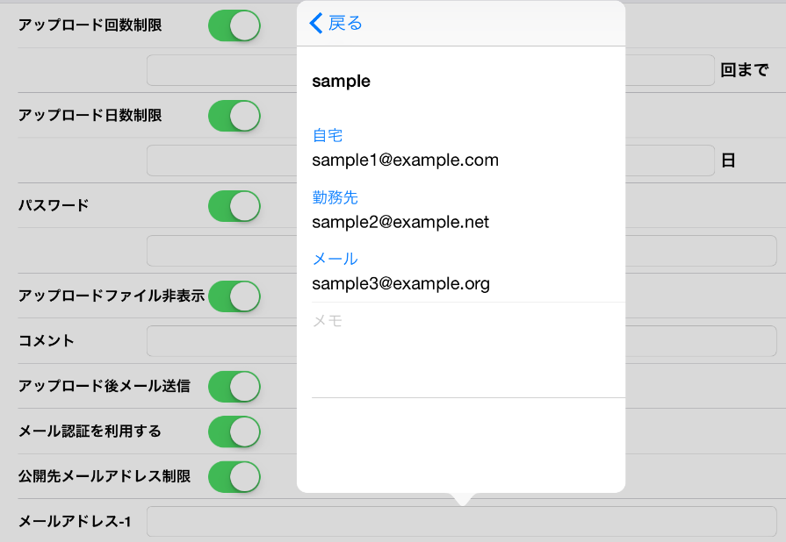

例：「sample2@example.net」をタップした場合

- タップしてメールアドレスを追加※1
制限するメールアドレスを追加する場合にタップします。
タップするとメールアドレステキストが追加されます。

※1 Proself本体のシステム設定の内容によっては表示されません。

設定後「公開」ボタンをタップするとダイアログが表示され、完了メッセージと共に公開URLが表示されます。
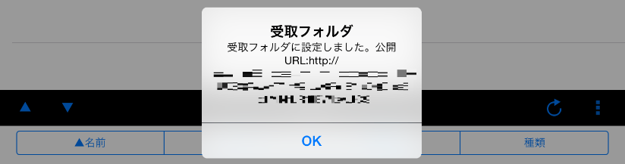

公開URLはWeb公開したファイル/フォルダのコンテキストメニューボタンをタップ後、メニュー内の「詳細」アイコンタップで確認可能です。
→10.2.ファイル/フォルダ詳細を参照ください。

Web公開設定がされたファイル/フォルダは専用のアイコンが表示されます。
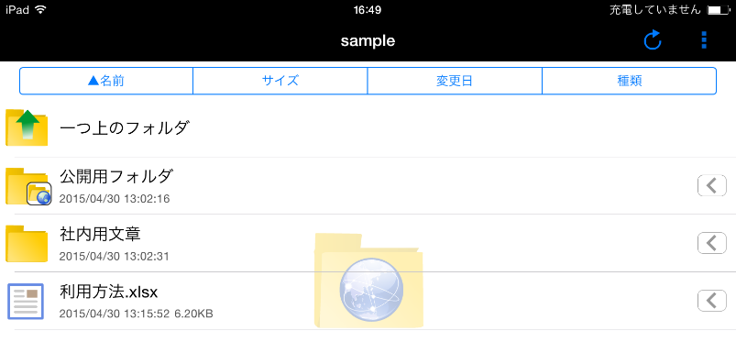

受取フォルダ停止
受取フォルダ設定を行ったファイル/フォルダのコンテキストメニューボタンをタップし、メニュー内の「受取フォルダ停止」アイコンをタップします。
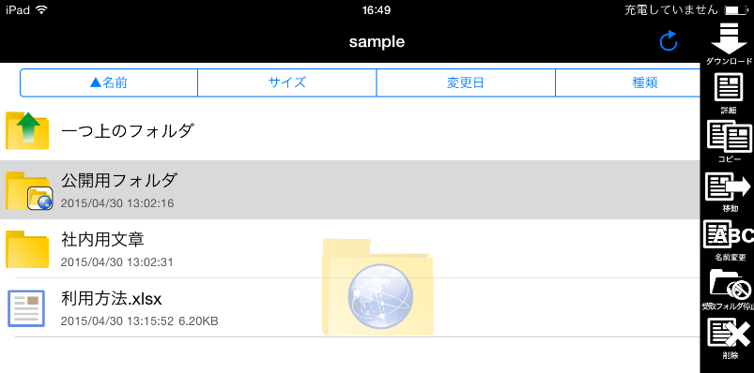

確認ダイアログが表示されますので、「はい」をタップします。
停止をやめる場合は「いいえ」をタップします。
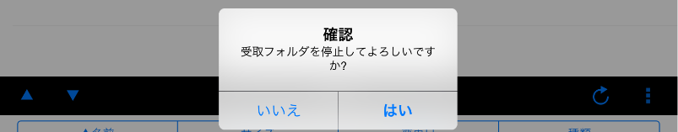

受取フォルダが停止されます。
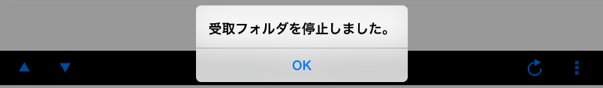

その他機能

フォルダ新規作成
フォルダを作成したい領域のメニューボタンをタップし、メニュー内の「新規フォルダ」アイコンをタップします。
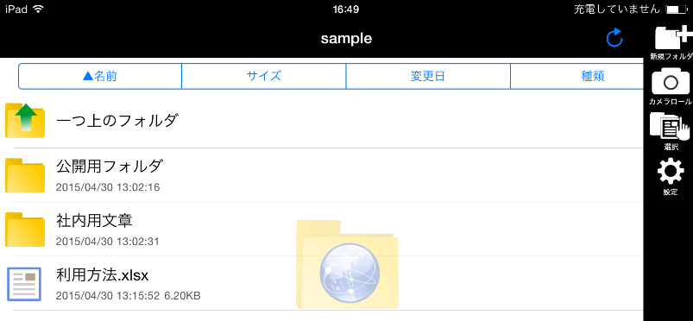

フォルダ名を入力し「OK」ボタンをタップします。
フォルダ作成をやめる場合は、「キャンセル」ボタンをタップします。
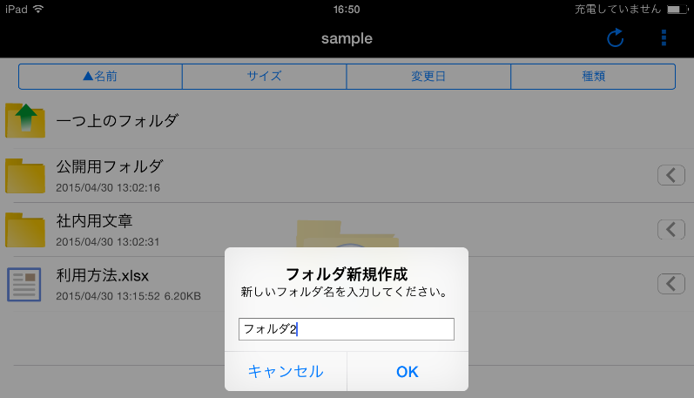

フォルダ作成が完了するとダイアログが表示されます。
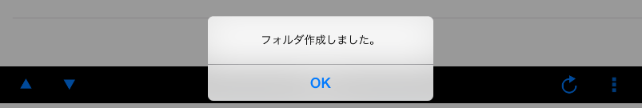

ファイル/フォルダ詳細
対象ファイル/フォルダのコンテキストメニューボタンをタップし、メニュー内の「詳細」アイコンをタップします。
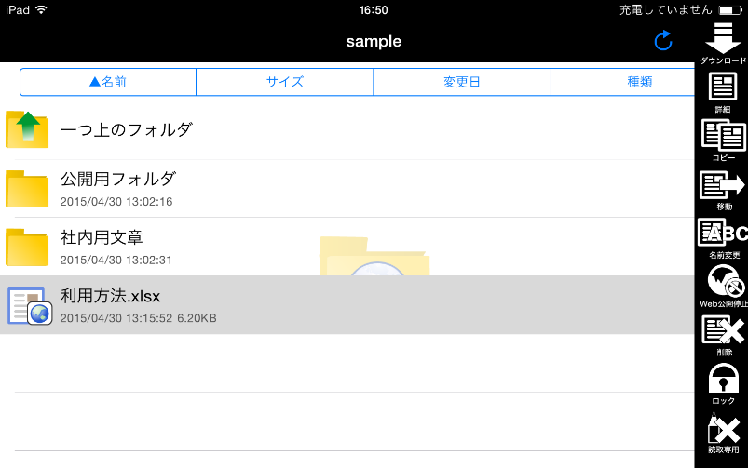

詳細画面へ遷移し、ファイル/フォルダの詳細を確認することができます。
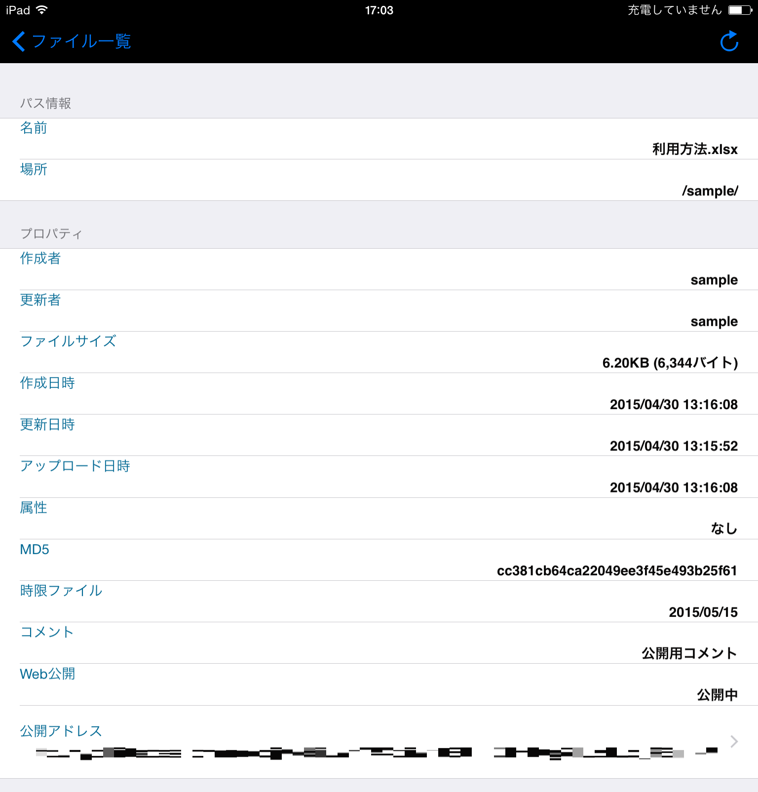
⑦
⑧
⑥
⑤
④
③
⑯
⑮
⑬
⑫
⑪
⑭
⑩
⑨
②
①

各項目について以下に解説します。
- 「ファイル一覧」ボタン
タップするとファイル一覧画面に遷移します。

- 「更新」ボタン
タップすると最新の状態に更新されます。
- 名前
ファイル/フォルダ名を表示します。

- パス
ファイル/フォルダのパスを表示します。

- 作成者※1
ファイル/フォルダの作成者を表示します。

- 更新者※1
ファイル/フォルダの更新者を表示します。

- ファイルサイズ※2
ファイルのサイズを表示します。

- 作成日時
ファイル/フォルダの作成日時を表示します。

- 更新日時
ファイル/フォルダの更新日時を表示します。

- アップロード日時※1※2
ファイルのアップロードを行った日時を表示します。

- 属性※1※2
ファイルに付与されている属性を表示します。

- MD5※1※2
ファイルのMD5値を表示します。

- 時限ファイル/フォルダ※1
ファイル/フォルダに時限設定がされている場合、ファイル/フォルダの時限期間が表示されます。
※時限設定がされている場合のみ、本項目が表示されます。

- コメント※1
ファイル/フォルダに設定されたコメントを表示します。

- Web公開※1
Web公開中のファイル/フォルダの場合は”公開中”、受取フォルダの場合は
“公開中(受取フォルダ)”が表示されます。Web公開/受取フォルダどちらも設定されていない場合は”非公開”が表示されます。

- 公開アドレス※1
公開アドレスを表示します。
タップすると公開アドレスに対する処理を選択することができます。
※Web公開/受取フォルダ設定を行っている場合のみ表示されます。
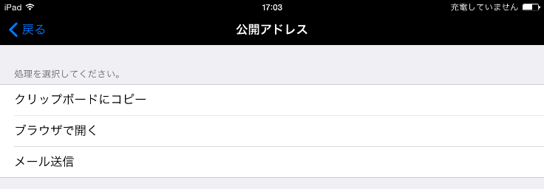

・クリップボードにコピー
タップすると公開アドレスをクリップボードにコピーします。
・ブラウザで開く
タップするとWebブラウザが起動し、公開アドレスにアクセスを行います。

・メール送信
タップするとメーラーが起動し、本文に公開アドレスが貼り付けられます。
※1ローカル領域上のファイル/フォルダの詳細画面には表示されません。
※2フォルダの詳細画面には表示されません。

ファイル/フォルダコピー
対象のファイル/フォルダのコンテキストメニューボタンをタップし、メニュー内の「コピー」アイコンをタップします。
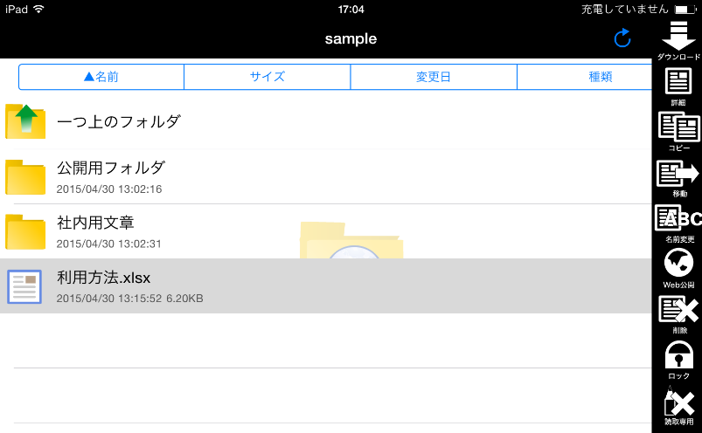

コピー先選択画面が表示されますので、コピー先のフォルダまで移動します。
コピーをキャンセルする場合は「戻る」ボタンをタップします。
※同じ名前のファイルがあるフォルダへはコピーできません。

コピー先のフォルダへ移動後、「コピー」ボタンをタップします。
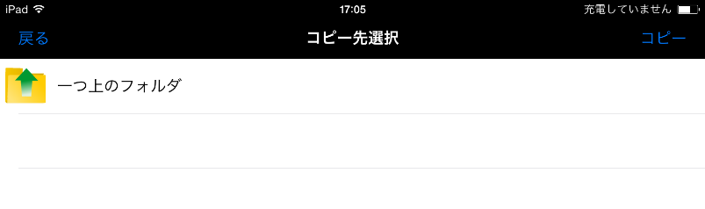

コピーが完了するとダイアログが表示されます。
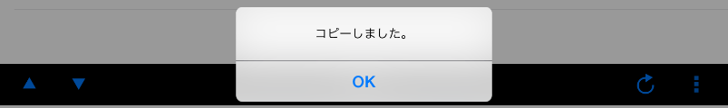

ファイル/フォルダ移動
対象のファイル/フォルダのコンテキストメニューボタンをタップし、メニュー内の「移動」アイコンをタップします。
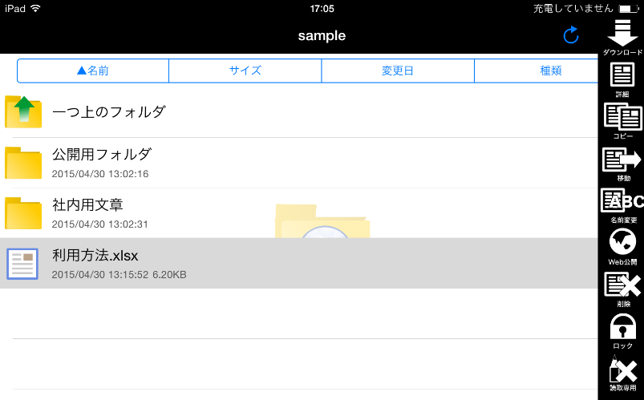
移動先選択画面が表示されますので、移動先のフォルダまで移動します。
移動をキャンセルする場合は「戻る」ボタンをタップします。
移動先のフォルダ移動後、「移動」ボタンをタップします。
※同じ名前のファイルがあるフォルダへは移動できません。
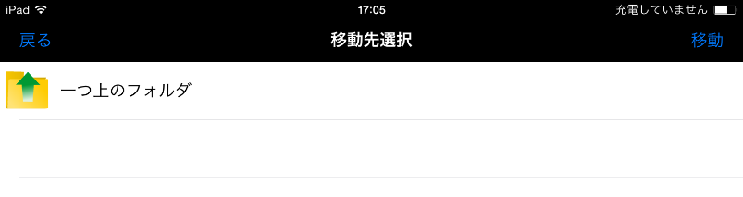

移動が完了するとダイアログが表示されます。
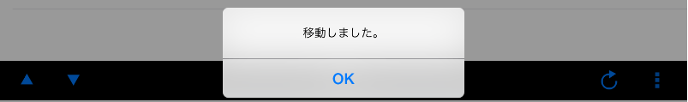

ファイル/フォルダ名前変更
対象のファイル/フォルダのコンテキストメニューボタンをタップし、メニュー内の「名前変更」アイコンをタップします。
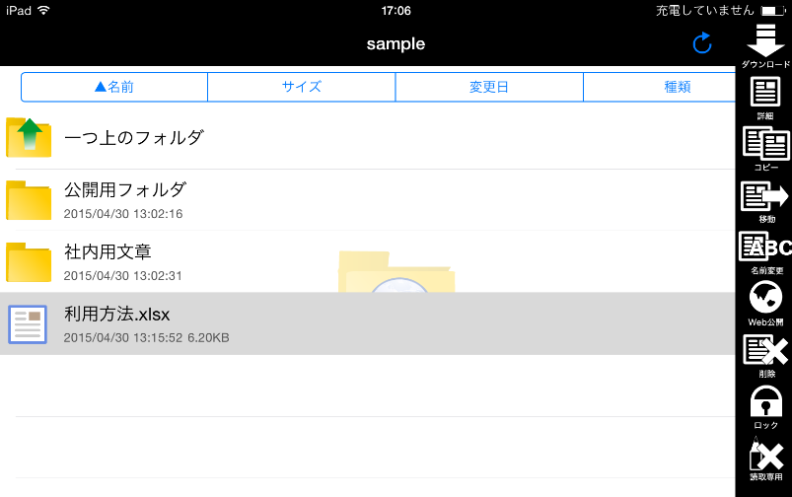

ファイル/フォルダ名変更ダイアログが表示されますので、新しいファイル/フォルダ名を入力後「OK」ボタンをタップします。
ファイル/フォルダ名変更をキャンセルしたい場合は「キャンセル」ボタンをタップします。
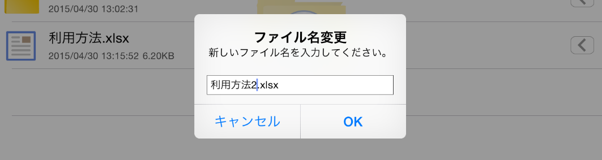

名前変更が完了するとダイアログが表示されます。
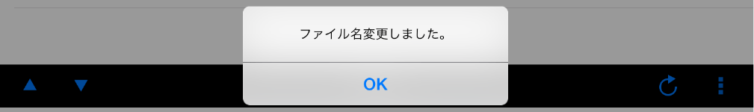

ファイルのロック設定
対象ファイルのコンテキストメニューボタンをタップし、メニュー内の「ロック」アイコンをタップします。

ファイルがロックされると完了ダイアログが表示されます。
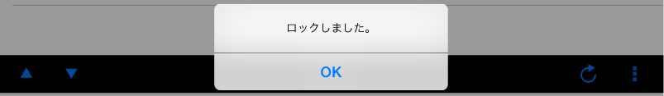

ファイルのロック解除
対象ファイルのコンテキストメニューボタンをタップし、メニュー内の「ロック解除」アイコンをタップします。
※「ロック解除」アイコンは、ロック属性が付与されているファイルのみメニュー内に表示されます。
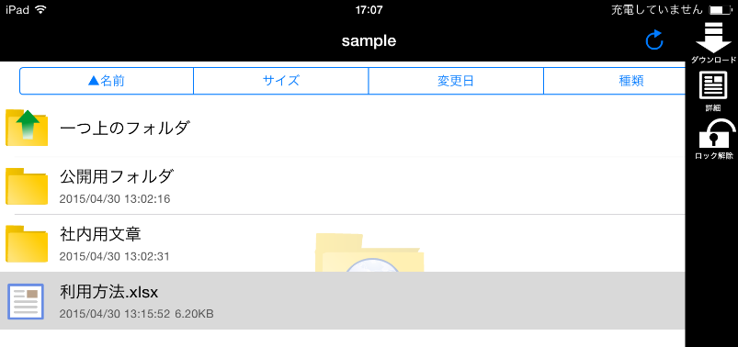

ロック解除が完了すると完了ダイアログが表示されます。
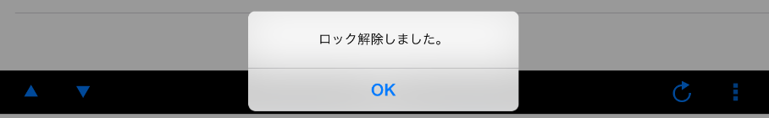

ファイルの読取専用設定
対象ファイルのコンテキストメニューボタンをタップし、メニュー内の「読取専用」アイコンをタップします。
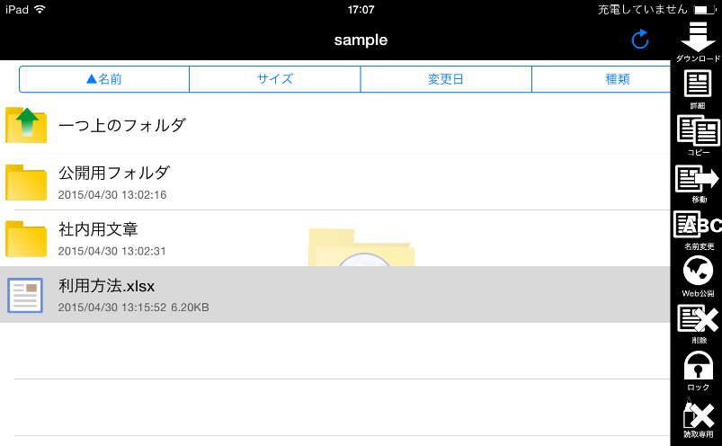

ファイルに読取専用属性が設定されると完了ダイアログが表示されます。
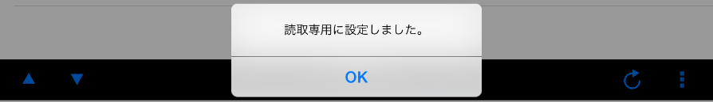

ファイルの読取専用設定解除
対象ファイルのコンテキストメニューボタンをタップし、メニュー内の「読取専用解除」アイコンをタップします。
メニュー内の「読取専用解除」アイコンをタップします。
※「読取専用解除」アイコンは、読取専用設定がされているファイルにのみメニューに表示されます。
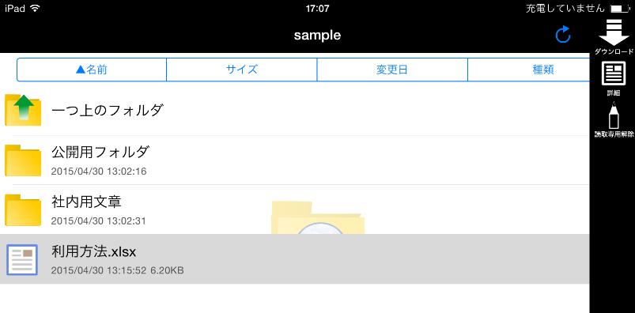

読取専用設定が解除されると完了ダイアログが表示されます。
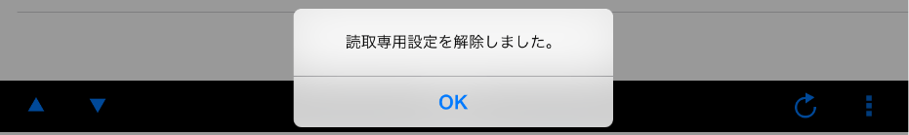

ファイル/フォルダ削除

単一ファイル/フォルダ削除
対象ファイル/フォルダのコンテキストメニューボタンをタップし、メニュー内の「削除」アイコンをタップします。
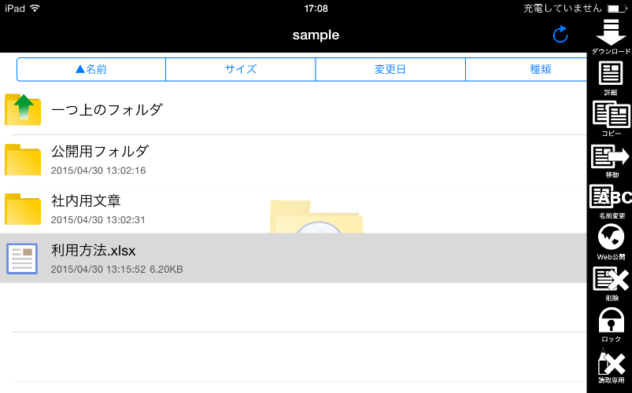

確認ダイアログが表示されるので、「はい」ボタンをタップします。
キャンセルする場合は「いいえ」ボタンをタップします。
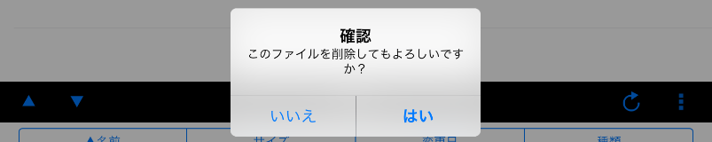

削除が完了するとダイアログが表示されます。
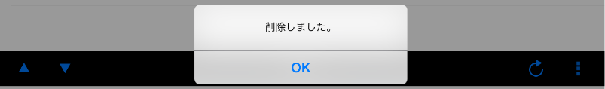

複数ファイル/フォルダ削除
サーバー領域上のメニューボタンをタップし、メニュー内の「選択」アイコンをタップします。
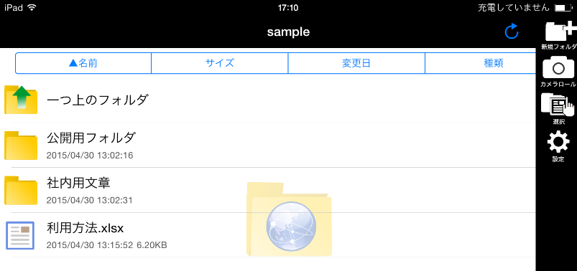

削除対象のファイル/フォルダをタップして選択します。
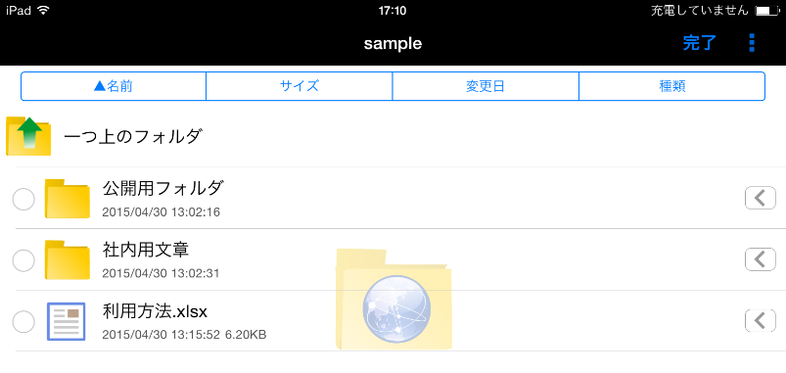
対象を選択後、メニューボタンをタップし、メニュー内の「削除」アイコンをタップします。
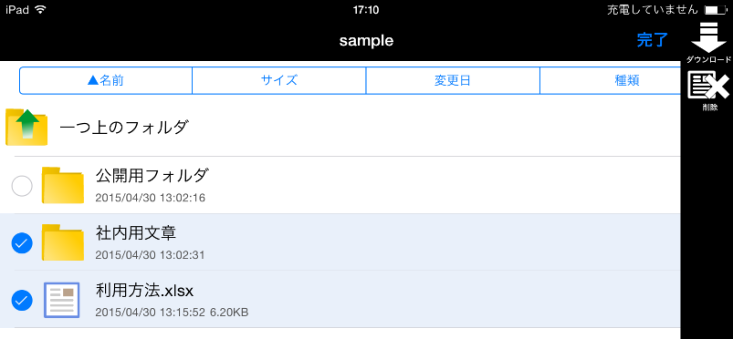

確認ダイアログが表示されるので、「はい」ボタンをタップします。
削除をキャンセルする場合は、「いいえ」をタップします。
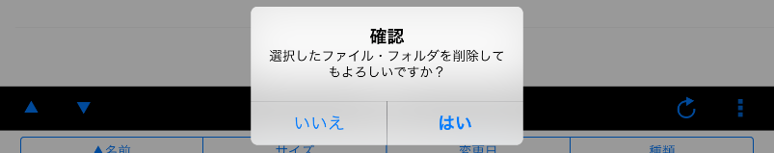

削除が完了すると完了ダイアログが表示されます。
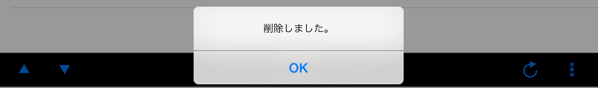

アプリ内設定
メニューボタンをタップし、メニュー内の「設定」ボタンをタップします。
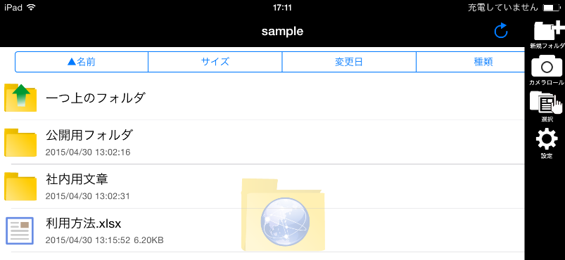

Proself Clientの設定を変更することができます。
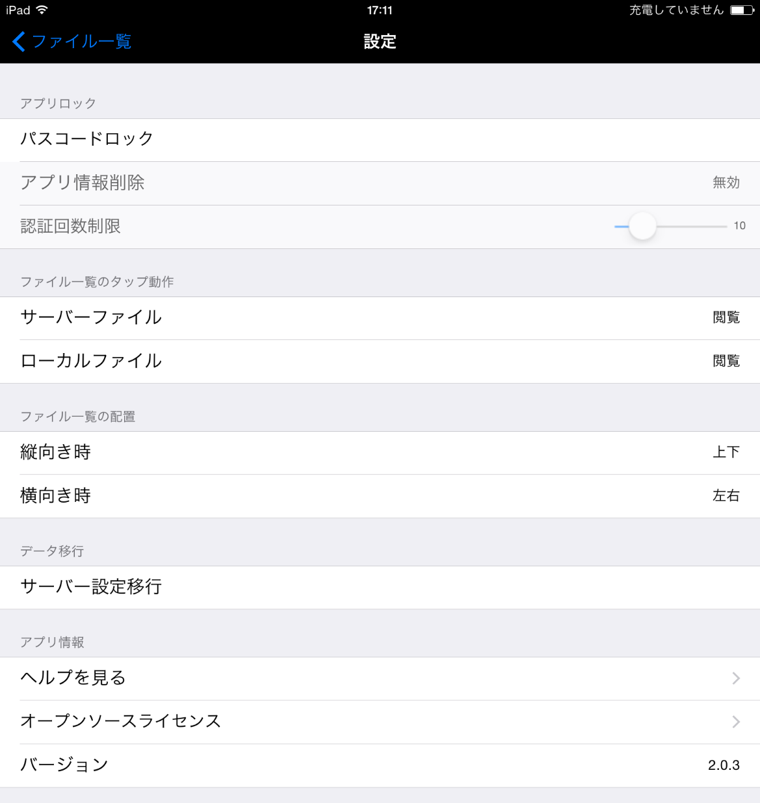
⑫
⑪
⑩
⑨
⑧
⑦
⑥
⑤
④
③
②
①
各項目について以下に解説します。
- 「ファイル一覧」ボタン
タップするとファイル一覧画面に遷移します。

- パスコードロック
タップするとパスコード入力画面が表示されるので任意の4桁の数字を入力します。

入力後、再度パスコード入力画面が表示されるので1回目と同じ4桁の数字を入力します。
パスコード設定完了後、パスコードロック右にチェックが表示されます。
以後、Proself Clientを起動するたびにパスコード入力画面が表示されるようになります。
※パスコードロックを解除したい場合は、パスコードロックをタップしパスコードロック設定時に入力した４桁の数字を入力すると解除することが可能です。

- アプリ情報削除
パスコード入力を連続して規定回数以上間違えた場合に、アプリ情報を削除するかどうかを指定します。
有効に設定するとパスコード入力時、連続で認証回数制限以上間違えた場合にアプリ情報が削除されます。
削除対象は以下となります。
・登録した接続先情報
・アプリ内設定で設定した各項目
・ローカル領域上にダウンロードしたファイル/フォルダ

- 認証回数制限
パスコード入力時の認証回数制限を設定します。
※パスコードロック及びアプリ情報削除を有効にしないと回数の変更はできません。

- サーバーファイル
サーバー領域上におけるファイルタップ時の動作を設定できます。
・閲覧
ファイルをタップするとそのファイルをサーバー領域上で開きます。
・ダウンロード
ファイルをタップするとそのファイルをローカル領域にダウンロードします。
- ローカルファイル
ローカル領域上におけるファイルタップ時の動作を設定できます。
・閲覧
ファイルをタップするとそのファイルをローカル領域上で開きます。
・アプリで開く
ファイルをタップするとアプリケーションの選択ダイアログが表示されます。
開くアプリケーションをタップすると選択したアプリケーションでそのファイルを開きます。

- 縦向き時
端末が縦向きの状態でのサーバー領域、ローカル領域の配置を設定します。
・左右
左にサーバー領域、右にローカル領域が配置されます。
・上下
上にサーバー領域、下にローカル領域が配置されます。

- 横向き時
端末が横向きの状態でのサーバー領域、ローカル領域の配置を設定します。
設定内容によって以下の様に配置されます。
・左右
左にサーバー領域、右にローカル領域が配置されます。
・上下
上にサーバー領域、下にローカル領域が配置されます。

- サーバー設定移行
Proself Client for iOSにProself Client for iOS(2Pane)で登録した接続先情報をインポートすることができます。
※Proself Client for iOSがインストールされていない場合、本機能はご利用いただけません。

- ヘルプを見る
タップするとヘルプ画面が表示されます。
※アプリ初回起動時に表示されたヘルプと同じです。

- オープンソースライセンス
オープンソースのライセンスを確認することができます。

- バージョン
バージョン番号を表示します。

